СОДЕРЖАНИЕ

ВВЕДЕНИЕ 4

1 ОЗНАКОМЛЕНИЕ С ОРГАНИЗАЦИЕЙ РАБОТЫ НА ПРЕДПРИЯТИИ ИЛИ В СТРУКТУРНОМ ПОДРАЗДЕЛЕНИИ 6

1.1 Общие сведения об организации 6

1.2 Организация работы в подразделении в качестве «программиста» 10

1.3 Описание стратегии развития бизнес-процессов организации. 16

2 ВНЕДРЕНИЕ И ПОДДЕРЖКА ПРОГРАММНОГО ОБЕСПЕЧЕНИЯ КОМПЬЮТЕРНЫХ СИСТЕМ 19

2.1 Выполнение работ по инсталляции, обновлению, настройке и сопровождению информационной системы. 19

2.2 Разработка технического задания на сопровождение информационной системы в соответствии с предметной областью. 21

2.3 Исправление ошибок в программном коде информационной системы в процессе эксплуатации. 21

2.4 Разработка обучающей документации информационной системы. 22

2.5 Выполнения оценки качества и надежности функционирования информационной системы на соответствие техническим требованиям. 23

2.6 Разработка демонстрационной версии информационной системы. 25

3 ОБЕСПЕЧЕНИЕ КАЧЕСТВА ФУНКЦИОНИРОВАНИЯ КОМПЬЮТЕРНЫХ СИСТЕМ 29

3.1 Поддержание жизнеспособности программного обеспечения. 29

3.2 Организация защиты программного обеспечения компьютерных систем 34

3.3 Анализ рисков при разработке программного продукта 38

3.4 Формирование предложения по реинжинирингу информационной системы 41

3.5 Формирование предложения по модификации системы защиты компьютерной системы 43

3.6 Выполнение отдельных видов работ на этапе поддержки программного обеспечения компьютерной системы 45

ЗАКЛЮЧЕНИЕ 49

БИБЛИОГРАФИЧЕСКИЙ СПИСОК 50

ПРИЛОЖЕНИЯ А – Охрана труда 52

ПРИЛОЖЕНИЕ Б – ДОЛЖНОСТНАЯ ИНСТРУКЦИЯ ПРЕДПРИЯТИЯ 64

ПРИЛОЖЕНИЕ В – Установка 1С: Предприятие 8.3. 69

ПРИЛОЖЕНИЕ Г – Техническое задание 76

ПРИЛОЖЕНИЕ Д – РУКОВОДСТВО ОПЕРАТОРА 81

ПРИЛОЖЕНИЕ Ж – Схема интерфейса и переходов, между формами 89

# ВВЕДЕНИЕ

ПМ 04 Сопровождение и обслуживание программного обеспечения компьютерных систем представляет собой набор мероприятий, направленных на поддержание стабильной и эффективной работы программных продуктов и систем, используемых в организации. Этот модуль относится к профессиональному циклу и ориентирован на освоение профессиональной деятельности в сфере сопровождения и обслуживания программного обеспечения компьютерных систем.

В процессе изучения модуля необходимо развить следующие профессиональные компетенции:

ПК 4.1. Осуществлять инсталляцию, настройку и обслуживание программного обеспечения компьютерных систем.

ПК 4.2. Осуществлять измерения эксплуатационных характеристик программного обеспечения компьютерных систем.

ПК 4.3. Выполнять работы по модификации отдельных компонент программного обеспечения в соответствии с потребностями заказчика.

ПК 4.4. Обеспечивать защиту программного обеспечения компьютерных систем программными средствами.

Цель проведения практической подготовки в виде производственной практики заключается в освоении профессиональной деятельности в области сопровождения и обслуживания программного обеспечения компьютерных систем, а также в развитии общих и профессиональных компетенций по специальности.

Основные задачи производственной практики включают:

* повышение качества подготовки через приобретение практического опыта на предприятии;
* формирование знаний, умений и навыков, а также профессиональных компетенций и значимых личностных качеств;
* развитие профессионального интереса и формирование мотивированного отношения к профессиональной деятельности, готовности выполнять задачи в соответствии с нормами морали, профессиональной этики и служебного этикета.

Для достижения поставленной цели и реализации задач по практической подготовке в виде производственной практики необходимо ознакомится с организацией и ее внутренней структурой, разработать информационную систему “Учет занятий спортом”, написать техническое задание на информационную систему “ Учет занятий спортом ”, разработать руководство оператора и руководство системного администратора.

# ОЗНАКОМЛЕНИЕ С ОРГАНИЗАЦИЕЙ РАБОТЫ НА ПРЕДПРИЯТИИ ИЛИ В СТРУКТУРНОМ ПОДРАЗДЕЛЕНИИ

В данном разделе будут представлены: общие сведения организации, организация работы в качестве программиста, описание бизнес-процессов организации.

## Общие сведения об организации

ООО НПФ "Форус" (основана в 1992 году) является одной из ведущих компаний в сфере информационных технологий на территории Сибири и Дальнего Востока, а также значимым поставщиком программного обеспечения, IT-услуг и решений.

По данным рейтинга "Эксперт РА", одного из ведущих национальных рейтинговых агентств, "Форус" занимает место среди сорока крупнейших российских IT-компаний и входит в число 20 самых быстрорастущих компаний в этой области.

Согласно оценкам аудиторов DNV GL (Норвегия), система менеджмента качества компании "Форус" находится в числе лучших среди партнеров сети "1С" и соответствует требованиям международного стандарта ISO 9001:2008.

Основным направлением деятельности компании является разработка программного обеспечения, при этом зарегистрировано 25 видов деятельности по ОКВЭД. "Форус" имеет связи с двумя другими компаниями.

По информации из ЕГРЮЛ, количество совладельцев составляет 4 человека, генеральным директором является Денисова Валентина Сергеевна. Уставной капитал составляет 10,000 рублей.

Компания ООО НПФ "Форус" участвовала в 99 тендерах, в отношении нее было возбуждено 3 исполнительных производства, а также она принимала участие в 14 арбитражных делах: в 7 случаях выступала истцом и в 3 – ответчиком.

Направления деятельности:

* + Создание централизованных облачных информационных систем для управления финансово-хозяйственной деятельностью органов исполнительной власти и бюджетных учреждений. Более 10 успешно реализованных проектов на федеральном и региональном уровнях. Дважды победитель конкурса "1С: Проект года" в 2017 и 2018 годах.
  + Цифровизация производственных и торговых предприятий, внедрение ERP-систем.
  + Реализация международных проектов с 2015 года: Монголия, Индонезия, Вьетнам. Первое международное внедрение английской версии программы 1С:ERP в крупнейшем холдинге Монголии на заводе Coca-Cola.
  + Дистрибьюция программного обеспечения "1С" и других вендоров, поставка оборудования через партнерскую сеть в 19 городах России.
  + Обеспечение информационной безопасности.
  + Один из крупнейших центров бухгалтерского обслуживания.
  + Разработка и внедрение технологий машинного обучения, искусственного интеллекта, бизнес-аналитики и других современных решений в собственной лаборатории RD.
  + Подготовка кадров для IT-отрасли совместно с вузами России и зарубежья, включая международные и русские магистратуры.

Вот чем занимается компания для различных групп клиентов:

Для руководителей:

* + Автоматизация бизнес-процессов организаций;
  + Проведение корпоративного обучения сотрудников.

Для IT-специалистов:

* + Создание надежной IT-инфраструктуры и обеспечение информационной безопасности всей организации.

Для бухгалтеров:

* + Помощь в адаптации к цифровизации;
  + Консультирование по работе с программами;
  + Обучение работе в 1С и информирование о изменениях законодательства;
  + Настройка и сопровождение сервисов 1С, систем ЭДО и других решений.
  + Предоставляем бесплатные консультации для малого бизнеса, помогаем в открытии собственного дела;
  + Оказываем поддержку в ведении бухгалтерского учета и подготовке отчетности;
  + Предлагаем облачные решения для управления бизнесом.

Для программистов 1С:

* + Обучаем навыкам программирования и администрирования 1С;
  + Организуем тестирование на сертификаты 1С: Профессионал и 1С: Специалист.

Для партнёров:

* + Поставляем оборудование и программное обеспечение;
  + Проводим обучающие мероприятия, способствуем росту и развитию бизнеса партнёров.

Ключевыми ценностями компании являются инновации, качество и ориентированность на клиента. "Форус" постоянно отслеживает современные технологические тренды и стремится внедрять их в свою деятельность. Компания активно инвестирует в научные исследования и участвует в международных проектах. Взаимоотношения с клиентами нацелены на достижение конкретных бизнес-целей заказчиков. Важной особенностью работы является гибкий подход к управлению проектами. Мы применяем Agile-методологии разработки, что позволяет быстро адаптироваться к изменяющимся требованиям клиентов и эффективно управлять ресурсами. В команде компании работают высококвалифицированные специалисты, включая разработчиков, аналитиков, тестировщиков и проектных менеджеров.

Компания успешно реализует крупные федеральные проекты, сотрудничая с сетью региональных партнеров по всей стране. Ее специализация включает разработку ИТ-инфраструктуры для предприятий, а также подбор и поставку оборудования и программного обеспечения различной сложности и ассортимента.

Они предлагают полный спектр услуг по подключению и обслуживанию клиентов в области электронной отчетности. Основная цель — обеспечить высокое качество обслуживания и полностью удовлетворить потребности клиентов.

Одной из ключевых особенностей компании “Форус” является ее организационная структура, которая позволяет глубже понять контекст их производственной деятельности. Компания активно участвует в социально ответственных проектах, поддерживая образовательные инициативы и спонсируя молодых IT-специалистов. Также она организует семинары, тренинги и конференции по актуальным технологическим темам. Кроме того, предлагаются продукты и услуги для бизнеса.

Для повышения своей конкурентоспособности и расширения рыночного присутствия компания активно разрабатывает новые продукты и услуги.

На рисунке 1 изображена структура организации ООО НПФ "Форус".

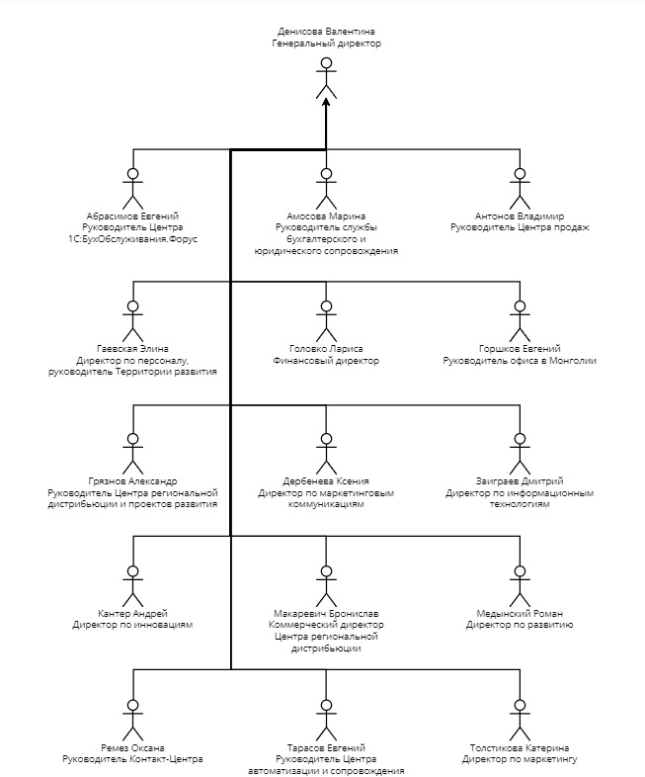

Рисунок 1 – Структура организации ООО НПФ "Форус"

## Организация работы в подразделении в качестве «программиста»

Структура предприятия играет ключевую роль в определении отделов и должностей, а также взаимодействия между ними. Компания организована в команды или группы, которые сосредоточены на конкретных проектах или задачах. Сама структура компании включает в себя отделы, каждый из которых состоит из центров служб. Всей компанией управляет генеральный директор Денисова Валентина.

Рассмотрим организационную структуру “Форус”. Организационная структура предприятия — это логическое соотношение функциональных областей и уровней управления, построенное в такой форме, которая позволяет достигать поставленных целей.

Дивизиональная организационная структура управления основана на диверсификации деятельности компании, предусматривает автономию (полную или частичную) рыночно ориентированных организационных звеньев от головного офиса компании.

Организация разбивается на департаменты, каждый из которых оперирует на отдельном целевом рынке, причем департаментам предоставляется значительная автономия от центрального офиса компании. В литературе подобные автономные департаменты получили название дивизионов. Руководитель дивизиона уполномочен решать все вопросы (как оперативные, так и стратегические), связанные с операциями компании на соответствующем целевом рынке. Одновременно задачи стратегического управления деятельностью компании как единым целым остаются за ее головным офисом.

Должностные инструкции инженерно-технических работников среднего звена в соответствии с подразделениями предприятия ООО НПФ “Форус” представлены в приложении Б.

Деятельность ООО НПФ “Форус” регулируется государством следующими нормативными документами:

1) Федеральный закон “Об обществах с ограниченной ответственностью” от 08.02.1998 года;

2) Федеральный закон “О развитии малого и среднего предпринимательства” 24.07. 2007 года;

3) Закон РФ “О защите прав потребителей” (ЗОЗПП) N 2300-1

4) Гражданский кодекс РФ;

5) Федеральный закон от 27 июля 2006 года № 149-ФЗ “Об информации, информационных технологиях и о защите информации”;

6) Федеральный закон от 27 июля 2006 года № 152-ФЗ “О персональных данных”;

7) Федеральный закон “Об основах государственного регулирования торговой деятельности в Российской Федерации” от 28.12.2009 N 381-ФЗ (последняя редакция);

8) Федеральный закон “О бухгалтерском учете” от 06.12.2011 N 402-ФЗ.

Деятельность предприятия ООО НПФ “Форус” регламентируется и контролируется в соответствии со всеми правилами и стандартами. Специфика компании подразумевает взаимодействие в государственных органах. Поэтому в штате компании есть сотрудники, которые занимаются вопросами взаимодействия с государственными органами и соответствия всем регламентам. ООО НПФ “Форус” периодически отчитывается перед государством о своей деятельности в формате налоговой отчетности

Компания специализируется на создании индивидуальных решений для своих заказчиков и разработке собственных продуктов, которые ориентированы на конкретные сегменты рынка. Компания использует передовые методологии разработки, такие как Agile и Scrum, для эффективной работы над своими проектами.

Список лицензий, которые есть у компании:

* Деятельность по техническому обслуживанию средств шифрования, предназначенных для защиты информации от несанкционированного доступа при ее передаче по каналам связи и (или) при ее обработке и хранении;
* Предоставление услуг в области шифрования информации, предназначенных для защиты информации от несанкционированного доступа при ее передаче по каналам связи и (или) при ее обработке и хранении;
* Разработка, производство, распространение шифровальных (криптографических) средств, информационных систем и телекоммуникационных систем, защищенных с использованием шифровальных (криптографических) средств, выполнение работ, оказание услуг в области шифрования информации, техническое обслуживание шифровальных (криптографических) средств, информационных систем и телекоммуникационных систем, защищенных с использованием шифровальных (криптографических) средств (за исключением случая, если техническое обслуживание шифровальных (криптографических) средств, информационных систем и телекоммуникационных систем, защищенных с использованием шифровальных (криптографических) средств, осуществляется для обеспечения собственных нужд юридического лица или индивидуального предпринимателя);
* Деятельность по технической защите конфиденциальной информации.

На компьютерах предприятия ООО НПФ “Форус” используют различные операционные системы, такие как Windows и Linux, для запуска и управления компьютерами и серверами. Для хранения и управления данными также используем различные системы управления базами данных, такие как Microsoft SQL Server, PostgreSQL, Oracle и MySQL. Кроме того, они используют всеми привычное программное обеспечение компании Microsoft. В основном в компании используют Microsoft Outlook для коммуникаций по почте, Битрикс24, как систему управления задачами, а также как корпоративный мессенджер. ООО НПФ “Форус” выбрало программное обеспечение 1С, во-первых, потому что они являются официальным дистрибьютором этого продукта и так же потому, что оно обладает множеством функций, необходимых для эффективного учета финансовых операций и для продуктивной и полноценной работы компании. С помощью 1С они ведут учет доходов и расходов, управляют банковскими операциями, осуществляют расчеты по заработной плате и налогам, а также проводят другие финансовые операции. Кроме того, данное программное обеспечение предоставляет инструменты для планирования и учета проектов, включая управление временем, бюджетом, ресурсами и задачами. Также они используют 1С для управления контактами с клиентами, учета продаж, создания и отправки счетов, а также отслеживания заказов и других операций, связанных с обслуживанием и поддержкой клиентов, как пример 1С: CRM.

Для создания сайтов применяются следующие языки программирования: HTML, CSS и JavaScript. HTML используется для разметки содержимого, CSS - для стилизации и оформления, а JavaScript - для добавления интерактивности. Фреймворки, такие как React, Angular и Vue.js, предлагают разработчикам комплексный набор инструментов и библиотек, которые значительно упрощают процесс создания веб-приложений. Они позволяют эффективно использовать язык программирования HTML и создавать мощные и интерактивные веб-сайты.

CMS, такие как WordPress, Drupal и Joomla, предоставляют удобные интерфейсы для создания, управления и обновления контента на веб-сайтах. Они позволяют пользователям без особых знаний в программировании легко управлять своими веб-сайтами и поддерживать их актуальность. Разработчики могут выбрать из различных редакторов кода, таких как Visual Studio Code, Sublime Text или Atom, чтобы писать и редактировать код веб-страниц. Эти редакторы предлагают широкий набор инструментов и функций, которые помогают улучшить производительность и эффективность разработки. Для создания графики и дизайна веб-сайтов используют графические редакторы, такие как Adobe Photoshop или Sketch. Компания использует самые лучшие инструменты для создания привлекательных и профессиональных изображений и макетов, которые могут быть использованы на веб-страницах.

Также разработчики в компании не могут обойтись без платформ управления версиями, таких как Git. Они помогают отслеживать изменения в коде и облегчают сотрудничество между разработчиками. Кроме того, для работы над проектами на компьютерах разработчиков устанавливаются специализированные программы, такие как интегрированные среды разработки (IDE) - Visual Studio, IntelliJ IDEA, Eclipse и PyCharm. IDE предоставляют широкий набор инструментов для написания, отладки и тестирования кода. Для работы с базами данных программисты используют подходящие под их нужды системы управления базами данных, например MySQL, PostgreSQL, Oracle или Microsoft SQL Server. Кроме того, для удобной работы с выбранной СУБД установлены соответствующие клиенты, такие как MySQL, Workbench или pgAdmin.

ООО НПФ “Форус” использует преимущественно моноблоки, но также у них имеются ноутбуки и иногда стационарные компьютеры.

В основном используются моноблоки компании HP, но также имеются моноблоки фирмы Acer. Снабжены они процессорами: Intel Pentium CPU G640 2.80GHz, Core i5-1235U, Core i3-1215U. Количество оперативной памяти варьируется от 4 ГБ до 32 ГБ. Видеокарты зачастую интегрированы в процессор (Intel Graphics), однако у ноутбуков в компании с дискретной видеокартой Nvidia GTX 1050, Nvidia GTX 1650, Nvidia RTX 2060. В качестве носителей внешней памяти выступают твердотельные накопители (SSD) объемом от 100ГБ до 250ГБ, на которых установлена операционная система и жесткие диски (HDD) объемом от 500ГБ до 1ТБ, на них хранится вся остальная информация (документация, ПО, и тд).

Стационарные компьютеры снабжены процессорами Intel Core i5-7000, оперативной памятью в размере 16ГБ в двухканальном режиме, видеокартами AMD Radeon RX 5000 и Nvidia GTX 1050TI, накопители внешней памяти имеются только жесткие диски (HDD) объемом 500ГБ, мониторы от компании Acer, Asus и LG.

Предприятием используются принтеры, в основном это многофункциональные устройства (МФУ) и лазерные, их всего 7, они используются для печати и ксерокопирования документации. Для печати на фотобумаги и некоторых цветных бумаг имеется струйный принтер. Для некоторых мероприятий, обучению технике безопасности и собраний используется проекторы, которые установлены в каждых переговорных комнатах и комнатах для собраний.

Охрана труда предприятия ООО НПФ “Форус” представлены в приложении А.

## Описание стратегии развития бизнес-процессов организации.

Бизнес-процесс — это совокупность взаимосвязанных задач и мероприятий, направленных на достижение определенной цели или результата в рамках организации. Бизнес-процессы могут включать как производственные, так и административные функции и являются основой эффективного функционирования предприятия.

Бизнес-процессы организации ООО НПФ “Форус” представлены в таблице 1.

Таблица 1 – Описания бизнес-процессов организации ООО НПФ “Форус”

| Название БП | Механизм | | Управляющее воздействие | | Входы | Выходы |
| --- | --- | --- | --- | --- | --- | --- |
| Ресурсы | Участники | Владелец процесса | Нормативные документы |
| Рассчитать заработную плату | Расчетные счета организации;  ИСУ, бухгалтерский учет | Бухгалтер | Финансовый директор | Штатное расписание, приказы о премировании и иных выплатах, | Больничные листы; списки сотрудников; | Расчетная ведомость; Бухгалтерская отчетность |
| Уволить сотрудника по собственному желанию | ИСУ, обеспечивающие кадровый, материальный и финансовый учет | Начальник структурного подразделения;  Отдел кадров; Бухгалтерия | Генеральный директор | Трудовой договор; Коллективный договор; Штатное расписание; Положение о материальной ответственности;  Положение об оплате труда; Положение о документообороте; Трудовой кодекс | Заявление об увольнении по собственному желанию | Приказ об увольнении, запись в трудовую книжку, расчётный лист |
| Командировка | Заказ билетов;  Бронирование жилья | Начальник отдела, в котором работает сотрудник;  Сотрудник | Сотрудник | Стандарты безопасности;  Отчет о командировке;  Политика по командировкам | Исполнение задания по командировке | Оплата командировочных |
| Работа службы поддержки | Контакты и причины обращения | Тестировщик;  Разработчик | Тестировщик | Внутренние регламенты и положения;  Инструкции по работе с обращениями клиентов;  Регламенты по документообороту;  Отчеты о работе службы поддержки | Регистрация обращения | Решение проблемы |
| Согласование бюджета | Расчетные счета организации  ИСУ, бухгалтерский учет | Бухгалтер | Финансовый директор | Бюджетный кодекс;  Устав организацииПлан счетов бухгалтерского учета; | Предоставленный план бюджета | Сформированный план бюджета |

Из ниже предоставленных данных можно прийти к выводу, что организация ООО НПФ “Форус” четко и понятно организовала свой бизнес-процесс, сформированные задачи вполне могут достичь своей цели и результата в рамках этой организации.

Вывод по первой главе: в ходе работы над первой главой были рассмотрены основные аспекты, связанные со структурой и функционированием организации, а также роль программиста в этом процессе. Общее описание компании предоставляет информацию о её миссии, целях и ключевых направлениях деятельности, что помогает глубже осознать её позицию на рынке и стратегические приоритеты.

# ВНЕДРЕНИЕ И ПОДДЕРЖКА ПРОГРАММНОГО ОБЕСПЕЧЕНИЯ КОМПЬЮТЕРНЫХ СИСТЕМ

В данном разделе будет изложено следующее: установка, настройка и поддержка информационной системы; выполнение регламентов по обновлению, техническому обслуживанию и восстановлению данных системы; разработка технического задания на сопровождение информационной системы с учетом предметной области; устранение ошибок в программном коде в процессе эксплуатации; создание обучающей документации для пользователей информационной системы; оценка качества и надежности работы системы на соответствие техническим требованиям.

## Выполнение работ по инсталляции, обновлению, настройке и сопровождению информационной системы.

На предприятии ООО НПФ “Форус” представлен проект, который нужно выполнить в срок для заказчика. Срок 3 недели, для выполнения данного проекта “Форус” попросил разработать ее в рамках производственной практики. Необходимо разработать информационную систему “Учет занятий спортом”, суть которого будет заключаться в хранении списка учеников по классам и вести учет их оценок по различным предметам.

Вот необходимые критерии:

Необходимо хранить список возможных видов спорта и групп упражнений в них. Например, вид спорта: фитнес, группы упражнений: спина, ноги и т.д.; вид спорта: плавание, группы упражнений: брасс, на спине, кроль и т.д.

Группа упражнений всегда относится только к одному виду спорта. У группы упражнений есть показатель, сколько калорий тратится за 1 минуту занятий.

При записи занятия выбирается дата занятия, вид спорта и указываются группы упражнений с продолжительностью в минутах. Необходимо рассчитать, сколько калорий потрачено в каждой группе упражнений и на всё занятие в целом.

Нужно создать отчет, в котором отобразить по месяцам какими видами спорта и какими упражнениями занимался пользователь конфигурации, а также посчитать продолжительность занятий и потраченные калории.

Для реализации данного проекта необходимо установить программное обеспечение 1С: Предприятие 8.3. Установка данного программного обеспечения представлена в приложении В.

Предметная область информационной системы "Учет занятий спортом" охватывает процессы учета видов спорта, групп упражнений, а также времени и калорий, потраченных на выполнение определенных упражнений. Система предназначена для спортивных организаций, фитнес-центров и индивидуальных пользователей, которые стремятся отслеживать свою физическую активность и достижения. Основной целью системы является повышение эффективности учета тренировок, надежности информации о выполненных упражнениях и оптимизация анализа результатов занятий спортом. Пользователи могут просматривать отчеты, содержащие все данные о группах упражнений, что позволяет им лучше планировать свои занятия и достигать поставленных целей.

В рамках информационной системы "Учет занятий спортом" пользователи смогут:

* + 1. Управление данными о занятиях спортом: хранение и обновление информации о различных видах спорта, группах упражнений, а также времени и калориях, потраченных на выполнение определенных упражнений.
    2. Учет тренировок: ведение учета записей о занятиях спортом, что позволит пользователям легко вводить и редактировать данные о своих занятиях, а также отслеживать прогресс и достижения.
    3. Анализ физической активности: генерация отчетов и графиков по результатам занятий, что поможет пользователям выявлять свои сильные и слабые стороны в физической подготовке и лучше планировать следующие занятия для достижения поставленных целей.

Таким образом, информационная система "Учет занятий спортом" направлена на повышение эффективности тренировочного процесса, надежность хранения информации о различных видах спорта, группах упражнений, а также о времени и калориях, потраченных на выполнение определенных упражнений. Она также оптимизирует взаимодействие между пользователями, позволяя легко отслеживать и анализировать результаты своих тренировок.

Информационная система "Учет занятий спортом", разработанная в 1С: Предприятие 8.3, ускорила обработку данных и работу с ними, так как все подсчеты калорий и минут тренировок производятся автоматически. Это позволяет пользователям быстро получать отчеты о своих занятиях спортом и наглядно видеть прогресс, что подтверждает полезность и необходимость данного программного обеспечения.

## Разработка технического задания на сопровождение информационной системы в соответствии с предметной областью.

Был разработан документ “Техническое задание”, который использовался для создания информационной системы “Учет занятий спортом” в соответствии с требованиями ГОСТ 19.201-78 “Техническое задание. Требования к содержанию и оформлению”. Документ представлен в приложении Г.

## Исправление ошибок в программном коде информационной системы в процессе эксплуатации.

Во время разработки информационной системы была зафиксирована ошибка, из-за которой в документе ЗаписиЗанятий, при выборе группы занятий, не подставлялось количество калорий, потраченных за одну минуту. Результат исправления ошибки представлен в таблице 2.

Таблица 2– Исправление ошибок в программном коде

|  |  |  |
| --- | --- | --- |
| Исходный код | Описание ошибки | Исправленный код |
| Функция УстановкаКалорий(ГруппаУпражнений, Дата) Экспорт  Отбор = Новый Структура();  Отбор.Вставить("ГруппаУпражнений", ГруппаУпражнений.Ссылка);  ЗапросКалорий = РегистрыСведений.ЗаписьСколькоКалорийТратится.ПолучитьПоследнее(Дата, Отбор);  Если ЗапросКалорий <> Неопределено Тогда  Возврат ЗапросКалорий.Калории;  Иначе  Возврат 0; // Или любое другое значение по умолчанию, если данных нет  КонецЕсли;  КонецФункции | В документе ЗаписиЗанятий, при выборе группы занятий, не подставлялось количество калорий, потраченных за одну минуту | &НаСервере  Функция ПолучитьКалории(ГруппаУпражнений)  Возврат ГруппаУпражнений.СколькоКалорийТратится;  КонецФункции  &НаКлиенте  Процедура ЗаписьГруппаУпражненийПриИзменении(Элемент)  ТекущиеДанные = Элементы.Запись.ТекущиеДанные;  ТекущиеДанные.СколькоКалорийТратится = ПолучитьКалории(ТекущиеДанные.ГруппаУпражнений)  КонецПроцедуры |

## Разработка обучающей документации информационной системы.

Был подготовлен документ “Руководство оператора” для информационной системы “Учет электронного журнала”, которая была обновлена или установлена, в соответствии с ГОСТ 19.505-79 “Руководство оператора”. Документ представлен в приложении Д.

Было необходимо разработать документ “Руководство системного администратора” для информационной системы “Учет электронного журнала”, которая была обновлена или установлена, в соответствии с ГОСТ 19.503-79 “ЕСПД. Руководство системного программиста”. Документ представлен в приложении Е.

## Выполнения оценки качества и надежности функционирования информационной системы на соответствие техническим требованиям.

Бала проведена оценка характеристик качества информационной системы «Учёт занятий спортом». Результат представлен в таблице 3.

Таблица 3– Характеристики качества информационной системы

| Характеристика | Промежуточная характеристика | Детальная характеристика | Наличие (1)  Отсутствие (0) |
| --- | --- | --- | --- |
| 1. Функциональные возможности | 1.1. Функциональная пригодность | 1.1.1-соответствие программных средств целям их применения | 1 |
| 1.1.2-соответствие состава и содержания выходной информации требованиям пользователей | 1 |
| 1.1.3-соответствие исходной информации, используемой в организации, требованиям ИС | 1 |
| 2. Надёжность  и безопасность | 2.1 Защищённость | 2.1.1-соответствие ИС требованиям защиты от предумышленных угроз  безопасности | 1 |
| 2.1.2-обеспечение эффективности оперативных методов защиты и восстановления при реализации угроз | 1 |
| 2.2. Устойчивость  функционирования | 2.2.1-наличие средств восстановления при ошибке на входе | 1 |
| 2.2.2-наличие средств восстановления при сбоях оборудования | 1 |
| 2.2.3-вероятность работоспособного функционирования в течение месяца | 1 |
| 3. Практичность и удобство применения | 3.1. Лёгкость освоения | 3.1.1-возможность освоения ИС по документации | 1 |
| 3.1.2-возможность освоения ПС на контрольном примере | 1 |
| 3.2. Доступность эксплуатационных документов | 3.2.1-полнота и понятность документации для освоения | 1 |
| 3.2.2-достаточность документов для запуска ИС в эксплуатацию | 1 |
| 3.3 Простота использования | 3.3.1-комфортность эксплуатации | 1 |
| 3.3.2-простота эксплуатации ИС | 1 |
| 4. Эффективность | 4.1. Временная эффективность | 4.1.1-удовлетворение временем выполнения программ и временем выдачи ответов на запросы | 1 |
| 4.1.2-удовлетворение временем подготовки | 0 |
| 4.2. Экономическая эффективность | 4.2.1-удовлетворение затратами на защиту данных | 0 |
| 4.2.2-удовлетворение соотношением общих затрат на эксплуатацию ИС и получаемой прибылью | 0 |
| 4.2.3-удовлетворение соотношением затрат на защиту данных и получаемой прибылью | 1 |
| 5. Сопровождаемость | 5.1. Внесение текущих изменений в ИС в процессе эксплуатации | 5.1.1-наличие документов, содержащих сроки внесения текущих изменений в ИС | 1 |
| 5.1.2-полнота документов, отражающих порядок внесения текущих изменений в ИС | 1 |
| 5.1.3-наличие системы контроля за внесением текущих изменений в ИС | 0 |
| 5.2. Обучение персонала в период внедрения и после внесения изменений в ИС | 5.2.1-наличие системы обучения персонала в процессе внедрения ИС | 0 |
| 5.2.2-наличие тестов для контроля уровня знаний обучаемых | 0 |
| 5.2.3-наличие системы обучения после внесения изменений в ИС | 0 |
| 5.2.4-наличие требований к знаниям персонала, допущенного к эксплуатации ИС | 1 |

Для оценки информационной системы была использована формула k = n / m:

где, k – оценка (высокая, средняя, низкая);

n - характеристики, которые имеются в информационной системе;

m - характеристики, которые отсутствуют в информационной системе.

На основании проведенного анализа характеристик, были получены следующие расчёты: 18 / 7 = 2,57.

## Разработка демонстрационной версии информационной системы.

Перед тем как приступить к разработке, была создана демонстрационная версия информационной системы «Учёт занятий спортом».

Для начала был создан справочник «ВидыСпорта», в котором хранятся наименования видов спорта. Результат представлен на рисунке 2.

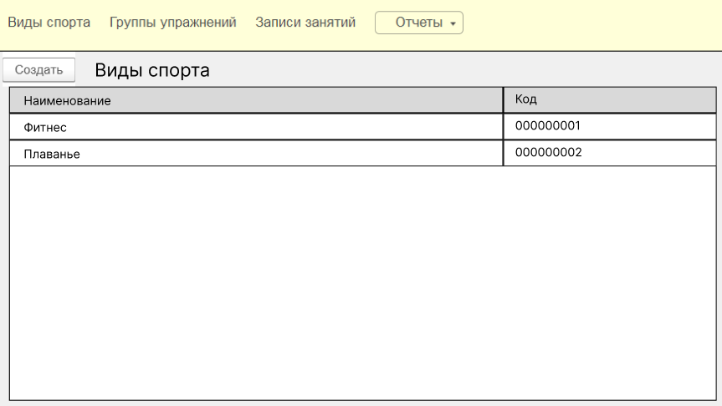

Рисунок 2 – Справочник «ВидыСпорта»

Далее был создан справочник «ГруппыУпражнений», в котором хранится науменование группы, вид спорта, к которому он относится, а также количество потраченых калорий за одну минуту занятия группой упражнений. Результат представлен на рисунке 3.

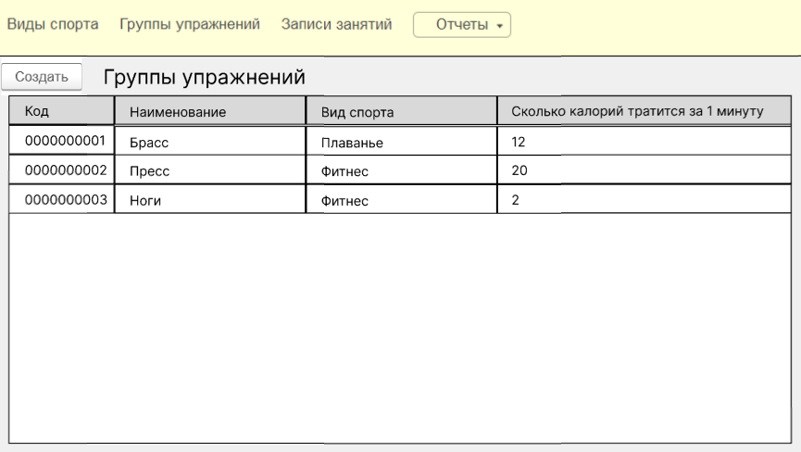

Рисунок 3 – Справочник «ГруппыУпражнений»

Далее был создан документ «ЗаписиЗанятий», в котором хранятся все записи занятий спортом. В каждой записи находится дата записи, а также в табличной части находится вид спорта, группа упражнений, продолжительность группы упражнений в минутах, сколько калорий тратится за 1 минуту занятия, потраченые калории в определённой группе и также потраченые калории за всё занятие. Результат представлен на рисунке 4.

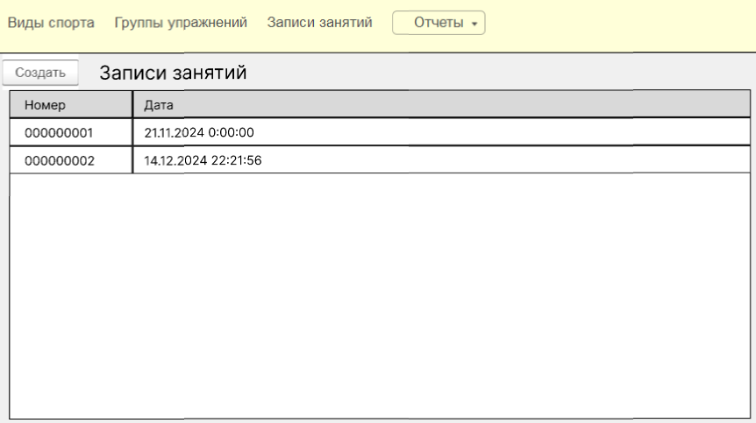

Рисунок 4 – Документ «ЗаписиЗанятий»

Далее был создан отчёт «УчётЗанятийСпортом», в котором выводится вся необходимая информация для учёта занятий спортом, в отчёте выводится месяц, в котором были созданы записи, дата, в которую были созданы зиписи, а также вид спорта, группа упражнений, минуты потраченые на каждую группу упражнений, потраченые калории за время проведения группы упражнений, количество минут потраченых на всё занятие и количество потраченых калорий за всё занятие. Результат представлен на рисунке 5.

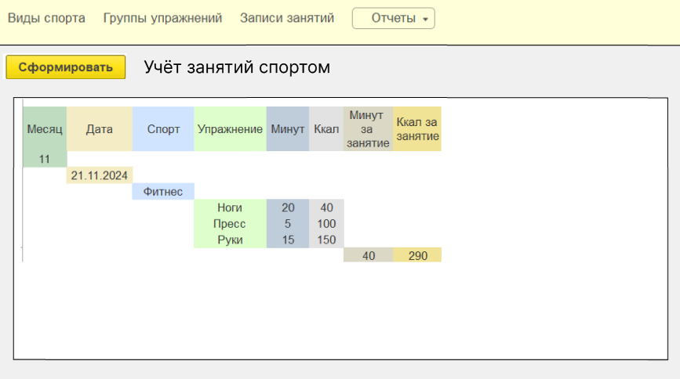

Рисунок 5 – Отчёт «УчётЗанятийСпортом»

Также была создана схема, демонстрирующая интерфейс и переходы, между формами используя онлайн-сервис Figma. Результат представлен в Приложении Ж.

Вывод по второй главе: рассмотрены ключевые аспекты установки, настройки и поддержки информационной системы, включая регламенты обновления, технического обслуживания и восстановления данных. Подчеркнута необходимость устранения ошибок в коде и создания обучающей документации для пользователей. А также, проведена оценка качества и надежности работы системы в соответствии с техническими требованиями.

# ОБЕСПЕЧЕНИЕ КАЧЕСТВА ФУНКЦИОНИРОВАНИЯ КОМПЬЮТЕРНЫХ СИСТЕМ

В этом разделе будут рассмотрены следующие аспекты: обеспечение работоспособности программного обеспечения, организация защиты программного обеспечения в компьютерных системах, анализ рисков при разработке программного продукта, а также выполнение различных задач на этапе поддержки программного обеспечения компьютерной системы.

## Поддержание жизнеспособности программного обеспечения.

Разработка жизнеспособных программных продуктов — это многоступенчатый процесс, охватывающий различные аспекты и этапы. Жизнеспособность программного продукта определяется его способностью удовлетворять потребности пользователей, адаптироваться к рыночным изменениям и сохранять конкурентоспособность на протяжении времени. Рассмотрим ключевые аспекты и этапы этого процесса.

Аспекты жизнеспособности программных продуктов:

* + 1. Техническая жизнеспособность:
* Возможность функционирования на различных платформах и устройствах;
* Поддержка современных технологий и стандартов.
  + 1. Экономическая жизнеспособность:
* Способность продукта приносить прибыль или снижать затраты;
* Оценка возврата инвестиций.
  + 1. Социальная жизнеспособность:
* Удовлетворение потребностей пользователей и соответствие их ожиданиям;
* Влияние на общество и соблюдение этических норм.
  + 1. Экологическая жизнеспособность:
* Устойчивость продукта с точки зрения экологии и минимизация негативного воздействия на окружающую среду.

Этапы разработки жизнеспособных программных продуктов:

1. Исследование и анализ рынка:

* Изучение потребностей целевой аудитории;
* Анализ конкурентов и существующих решений.

1. Определение требований:

* Сбор и документирование функциональных и нефункциональных требований;
* Вовлечение пользователей в процесс разработки через опросы или интервью.

1. Проектирование:

* Создание архитектуры продукта, включая пользовательский интерфейс и взаимодействие с пользователем;
* Разработка прототипов для тестирования концепций.

1. Разработка:

* Кодирование и реализация функционала в соответствии с требованиями;
* Применение современных методологий разработки (Agile, DevOps и др.).

1. Тестирование:

* Проведение различных видов тестирования (функциональное, нагрузочное, юзабилити);
* Исправление ошибок и доработка функционала.

1. Запуск:

* Подготовка к выходу продукта на рынок;
* Разработка стратегии маркетинга и продаж.

1. Поддержка и обновление:

* Сбор обратной связи от пользователей;
* Регулярные обновления и улучшения продукта на основе отзывов и изменений на рынке.

1. Оценка жизнеспособности:

* Анализ показателей успеха (пользовательская база, доходы, удержание клиентов);
* Корректировка стратегии развития продукта в зависимости от результатов анализа.

Создание жизнеспособного программного продукта — это комплексный и многогранный процесс, требующий тщательного планирования и постоянного совершенствования. Успех зависит от способности команды адаптироваться к изменениям, учитывать потребности пользователей и следовать современным тенденциям в разработке программного обеспечения.

Далее было реализована поэтапное создание информационной системы «Учёт занятий спортом».

Для начала был создан справочник «ВидыСпорта», в котором хранятся наименования видов спорта. Результат представлен на рисунках 6-7.

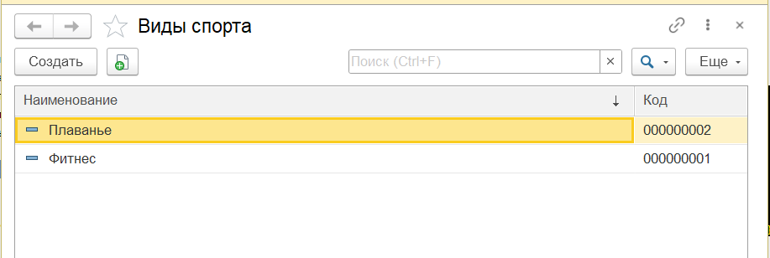

Рисунок 6 – Справочник «ВидыСпорта» в режиме отладки

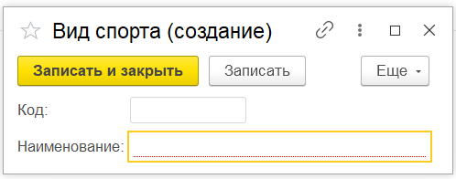

Рисунок 7 – Окно создания записи справочника «ВидыСпорта»

Далее был создан справочник «ГруппыУпражнений», в котором хранится науменование группы, вид спорта, к которому он относится, а также количество потраченых калорий за одну минуту занятия группой упражнений. Результат представлен на рисунках 8-9.

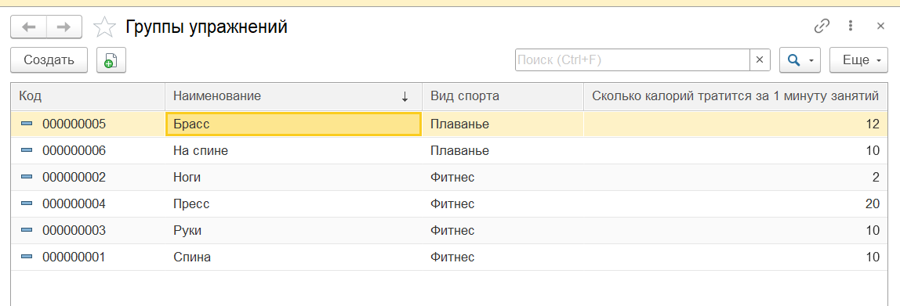

Рисунок 8 – Справочник «ГруппыУпражнений» в режиме отладки

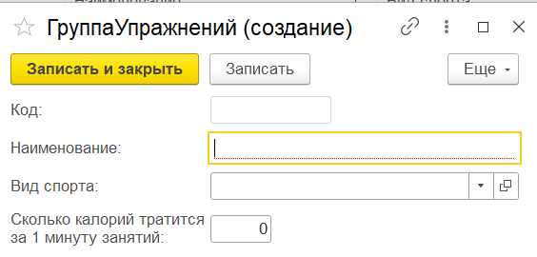

Рисунок 9 – Окно создания записи в справочнике «ГруппыУпражнений»

Далее был создан документ «ЗаписиЗанятий», в котором хранятся все записи занятий спортом. В каждой записи находится дата записи, а также в табличной части находится вид спорта, группа упражнений, продолжительность группы упражнений в минутах, сколько калорий тратится за 1 минуту занятия, потраченые калории в определённой группе и также потраченые калории за всё занятие. Результат представлен на рисунках 10-11.

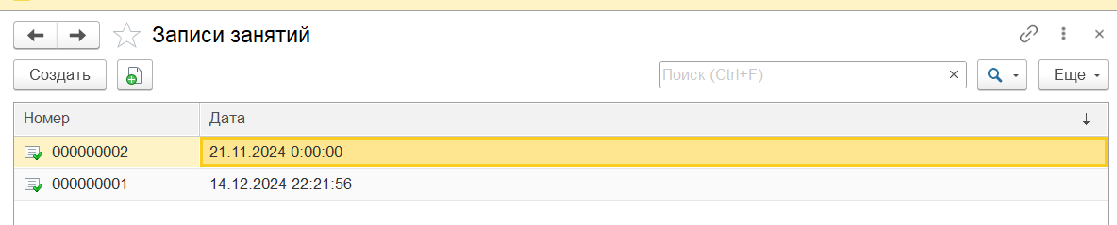

Рисунок 10 – Документ «ЗаписиЗанятий» в режиме отладки

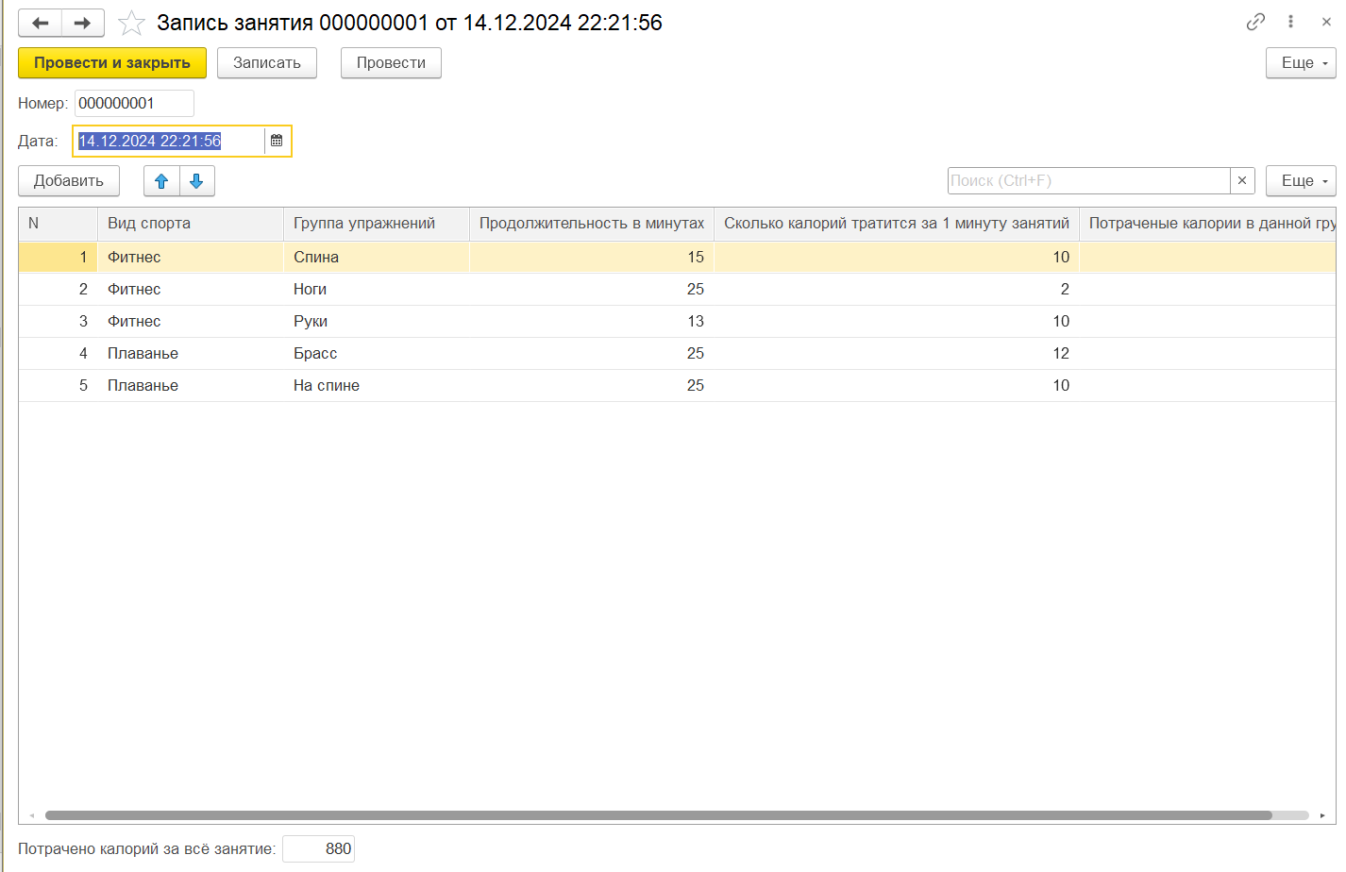

Рисунок 11 – Окно создания записи в документе «ЗаписиЗанятий»

Далее был создан отчёт «УчётЗанятийСпортом», в котором выводится вся необходимая информация для учёта занятий спортом, в отчёте выводится месяц, в котором были созданы записи, дата, в которую были созданы зиписи, а также вид спорта, группа упражнений, минуты потраченые на каждую группу упражнений, потраченые калории за время проведения группы упражнений, количество минут потраченых на всё занятие и количество потраченых калорий за всё занятие. Результат представлен на рисунке 12.

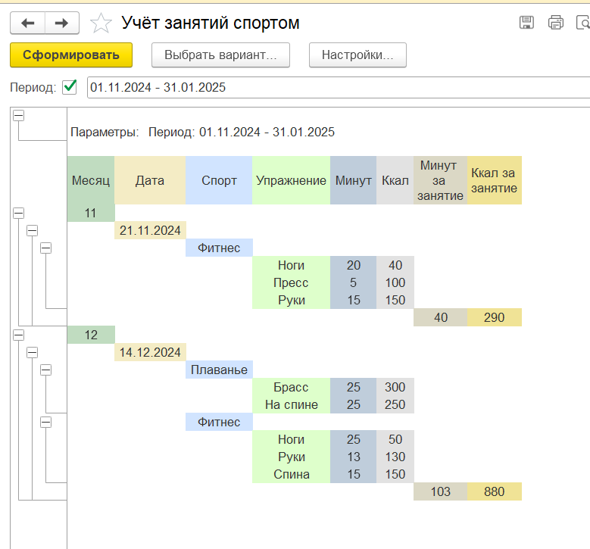

Рисунок 12 – Отчёт «УчётЗанятийСпортом» в режиме отладки

## Организация защиты программного обеспечения компьютерных систем

При создании и развитии информационного обеспечения подразделений предприятия особое внимание уделяется проектированию и эксплуатации информационных систем, которые гарантируют целостность, конфиденциальность и доступность информации на всех этапах. В этом процессе ключевую роль играют разработка, внедрение и поддержка высокотехнологичных решений, соответствующих специфическим требованиям безопасности, а также применение эффективных методов планирования для их успешной реализации.

Процесс защиты на уровне проектирования и эксплуатации информационных средств

На начальном этапе создания информационного обеспечения, в процессе проектирования, основными задачами становятся обеспечение безопасности информации, защита от несанкционированного доступа и восстановление данных в случае их утраты или ошибок. Защита информационной среды включает несколько этапов, каждый из которых имеет свои особенности.

1. Анализ угроз и уязвимостей системы:

На первом этапе разработки проводится тщательный анализ угроз и уязвимостей, которым может быть подвержена создаваемая информационная система. Это включает в себя:

* Оценку рисков на основе внешних и внутренних факторов;
* Разработку модели угроз с учетом возможных последствий и вероятностей их возникновения;
* Определение критических точек системы, требующих защиты.

Таким образом, на стадии проектирования формируются основные принципы защиты, включая криптографические меры, контроль доступа и мероприятия по предотвращению утечек данных.

1. Разработка архитектуры безопасности:

После анализа угроз и уязвимостей осуществляется проектирование архитектуры безопасности, которое включает:

* Внедрение многоуровневой защиты для создания различных уровней контроля доступа к данным;
* Определение методов шифрования для обеспечения конфиденциальности и целостности информации;
* Разработку механизмов аутентификации и авторизации в соответствии с строгими требованиями безопасности.

1. Моделирование рисков:

На этапе проектирования, с учетом проведенного анализа рисков, разрабатываются механизмы защиты, направленные на минимизацию возможных потерь. Этот этап включает:

* Использование технологий резервного копирования данных;
* Реализацию систем мониторинга для своевременного обнаружения атак и нарушений работы системы;
* Разработку и внедрение процедур восстановления данных в случае сбоев или утрат.

Методы планирования и проведения мероприятий по созданию информационной среды предприятия

Планирование и реализация мероприятий по созданию и внедрению информационных систем основываются на стандартизированных подходах, определяющих структуру и последовательность действий. Это включает не только технические аспекты, но и создание стратегий защиты информации, которые будут эффективно работать на всех уровнях эксплуатации.

1. Планирование разработки:

Планирование начинается с разработки стратегии, которая включает анализ требований, проектирование архитектуры системы и ее компонентов, а также определение методов защиты. Важно отметить, что на этом этапе осуществляется:

* Создание поэтапного плана работ с описанием всех этапов разработки;
* Установление ресурсных потребностей как по времени, так и по техническим средствам для реализации проекта;
* Описание планов тестирования и отладки, а также подготовки к внедрению системы в эксплуатацию.

1. Методы проектного менеджмента:

Процесс разработки информационной системы управляется с использованием методов проектного менеджмента, таких как:

* Методологии Agile или Waterfall в зависимости от специфики проекта;
* Применение канбан-процессов для эффективного распределения задач среди участников команды разработки;
* Контроль бюджетных ограничений и управление рисками для обеспечения выполнения проекта в срок и в пределах запланированных затрат.

1. Внедрение системы:

На стадии внедрения обеспечивается интеграция информационной системы в существующую инфраструктуру предприятия. Это требует:

* Проведения пилотного тестирования на ограниченной части инфраструктуры с последующим масштабированием;
* Создание инструкций для пользователей и администраторов, разработанных в соответствии с ГОСТ 19.505-79 и ГОСТ 19.503-79, что обеспечивает корректную эксплуатацию и поддержку системы;
* Поставка сертифицированных обучающих материалов для сотрудников, задействованных в эксплуатации и обслуживании системы.

1. Защита на этапе эксплуатации:

На этапе эксплуатации особое внимание уделяется обеспечению целостности и безопасности данных. Это включает в себя:

* Постоянное обновление системы безопасности с учетом новых угроз и уязвимостей;
* Мониторинг состояния системы, анализ производительности, а также проактивное устранение ошибок и уязвимостей;
* Регулярные аудиты безопасности и тесты на проникновение для оценки уязвимости и внедрения корректирующих мер.

1. Оценка эффективности и надежности информационной среды предприятия

Эффективность и надежность создаваемой системы должны оцениваться не только с технической точки зрения, но и с бизнес-перспективы. Проводится анализ:

* Соответствия проектных решений бизнес-целям и операционным потребностям предприятия;
* Удовлетворенности пользователей, включая время отклика системы, удобство интерфейса и адаптивность к изменениям;
* Сопровождаемости и масштабируемости системы, чтобы гарантировать её долгосрочное функционирование в условиях динамично меняющихся задач.

Методология защиты на уровне эксплуатации требует строгого соблюдения всех стандартов безопасности, а также постоянного совершенствования существующих решений для минимизации возможных рисков. Этапы планирования и создания информационной среды предприятия, включая защиту данных, интеграцию и сопровождение, должны отражать не только потребности бизнеса, но и стратегические цели компании на ближайшие годы.

## Анализ рисков при разработке программного продукта

Разработка программного продукта всегда связана с определенными рисками. Рассмотрим возможные риски, их триггеры, классификацию и приоритезацию, а также план минимизации рисков.

* + 1. Определение рисков и их триггеров

Риски:

* + 1. Неполное понимание требований
* Триггеры: Неясные или противоречивые требования со стороны заказчика, недостаток времени на анализ требований.
  + 1. Технические сложности
* Триггеры: Использование новых технологий или инструментов, недостаток опыта команды.
  + 1. Срыв сроков
* Триггеры: Непредвиденные задержки, проблемы с коммуникацией в команде, недооценка объема работ.
  + 1. Проблемы с качеством
* Триггеры: Недостаточное тестирование, отсутствие стандартов кодирования, нехватка времени на исправление ошибок.
  + 1. Изменения в требованиях
* Триггеры: Изменение бизнес-целей заказчика, внешние факторы (например, изменения в законодательстве).
  + 1. Недостаток ресурсов
* Триггеры: Увольнение ключевых сотрудников, нехватка бюджета, отсутствие необходимых инструментов.
  + 1. Классификация и приоритизация рисков

Риски можно классифицировать по уровню воздействия и вероятности возникновения:

1. Высокий приоритет:

* Неполное понимание требований;
* Срыв сроков;
* Изменения в требованиях.

1. Средний приоритет:

* Технические сложности;
* Проблемы с качеством.

1. Низкий приоритет:

* Недостаток ресурсов.
  + 1. План минимизации рисков

План действий по минимизации рисков:

* + 1. Неполное понимание требований:
* Проведение регулярных встреч с заказчиком для уточнения требований;
* Создание документации с четким описанием требований и их согласование.
  + 1. Технические сложности:
* Обучение команды новым технологиям;
* Проведение прототипирования и пилотных проектов перед основной разработкой.
  + 1. Срыв сроков:
* Использование методологий Agile для гибкого управления проектом;
* Регулярный пересмотр плана работ и оценка выполнения задач.
  + 1. Проблемы с качеством:
* Внедрение автоматизированного тестирования;
* Проведение код-ревью и соблюдение стандартов кодирования.
  + 1. Изменения в требованиях:
* Установление четкой процедуры обработки изменений;
* Оценка влияния изменений на сроки и бюджет проекта.
  + 1. Недостаток ресурсов:
* Создание резервного пула специалистов;
* Регулярный мониторинг состояния бюджета и ресурсов.
  + 1. Отслеживание триггеров риска во время проекта
* Регулярные встречи команды для обсуждения текущих рисков;
* Использование инструментов управления проектами для отслеживания статусов задач и выявления потенциальных триггеров;
* Ведение журнала рисков, где фиксируются все выявленные триггеры и их состояние.
  + 1. Принятие мер по смягчению последствий

Если риск материализуется:

* Немедленно провести анализ ситуации и определить причины возникновения риска;
* Разработать план действий для устранения последствий (например, перераспределение ресурсов, изменение сроков);
* Информировать заинтересованные стороны о возникшей ситуации и предпринимаемых действиях.
  + 1. Обновление статусов по рискам на протяжении всего проекта
* Регулярное обновление статуса рисков в журнале рисков;
* Проведение еженедельных или ежемесячных обзоров рисков с командой и заказчиком;
* Корректировка плана управления рисками на основе новых данных и изменений в проекте;
* Таким образом, систематический подход к управлению рисками позволит минимизировать негативные последствия и повысить вероятность успешной реализации программного продукта.

## Формирование предложения по реинжинирингу информационной системы

Реинжиниринг, также известный как обратный инжиниринг или реинжиниринг программного обеспечения, — это процесс анализа, проектирования и модификации существующих программных систем с целью повышения их качества, производительности и ремонтопригодности. Это может включать обновление программного обеспечения для работы с новым оборудованием или программными платформами, добавление новых функций или улучшение общего дизайна и архитектуры программного обеспечения.

Методы реинжиниринга могут включать в себя следующее:

1. Анализ текущих процессов: исследование существующей информационной системы для выявления недостатков.
2. Оптимизация процессов: исключение избыточных действий и упрощение рабочих процедур.
3. Автоматизация: применение современных технологий для повышения скорости и качества операций.
4. Изменение организационной структуры: адаптация рабочих процессов к новым требованиям и технологиям.
5. Интеграция: объединение различных систем для облегчения взаимодействия между ними.

В таблице 4 представлены предложения по реинжинирингу информационной системы.

Таблица 4– Предложения по реинжинирингу информационной системы

| № | Предложение | Аргумент |
| --- | --- | --- |
| 1 | Оптимизация структуры данных | Упрощение структуры базы данных позволяет быстрее и удобнее получать доступ к информации, что сокращает время на выполнение запросов и уменьшает вероятность ошибок при взаимодействии с данными. |
| 2 | Автоматизация процессов | Автоматизация ввода данных и напоминаний снижает вероятность человеческой ошибки и повышает эффективность работы пользователей, что в свою очередь улучшает качество учета занятий и увеличивает вовлеченность участников. |
| 3 | Интеграция с другими системами | Интеграция с календарями и фитнес-трекерами позволяет пользователям удобно планировать свои занятия, что может повысить их мотивацию и регулярность тренировок, а также упростить процесс учета активности. |
| 4 | Расширение функциональности отчетов | Кастомизированные отчеты и визуализация данных позволяют пользователям более глубоко анализировать свою активность и прогресс, что способствует более осознанному подходу к тренировкам и улучшению результатов. |
| 5 | Улучшение пользовательского интерфейса | Интуитивно понятный интерфейс снижает время на обучение пользователей и делает систему более доступной, что может привести к более широкому ее использованию и удовлетворенности пользователей. |
| 6 | Внедрение системы обратной связи | Сбор отзывов пользователей позволяет оперативно выявлять проблемы и недостатки в системе, а также адаптировать предложения под потребности клиентов, что способствует повышению качества услуг. |
| 7 | Аналитика и прогнозирование | Анализ данных о посещаемости и предпочтениях пользователей помогает выявлять тренды и прогнозировать спрос на занятия, что позволяет более эффективно управлять расписанием и ресурсами. |
| 8 | Обучение и поддержка пользователей | Обучающие материалы и служба поддержки помогают пользователям быстрее освоить систему, что снижает количество вопросов и проблем, а также повышает общую удовлетворенность от использования системы. |

Аргументация предложений:

Все предложенные изменения направлены на повышение эффективности и удобства использования информационной системы "Учёт занятий спортом", что в свою очередь способствует улучшению качества обслуживания пользователей, увеличению их вовлеченности и удовлетворенности, а также оптимизации внутренних процессов организации.

## Формирование предложения по модификации системы защиты компьютерной системы

Защита информационной системы ориентирована на минимизацию угроз и обеспечение безопасности данных, что включает в себя предотвращение утечек, несанкционированного доступа и сбоев. Методы защиты можно разделить на несколько уровней:

1. Физическая защита: контроль доступа к оборудованию, системы охраны, меры против пожаров и стихийных бедствий.
2. Техническая защита: применение шифрования, брандмауэров и систем обнаружения вторжений (IDS).
3. Программная защита: использование антивирусных программ, регулярное обновление программного обеспечения и установка патчей.
4. Организационные меры: разработка политики безопасности, обучение персонала и создание регламентов.
5. Резервное копирование и восстановление: регулярное создание резервных копий и планирование действий на случай сбоев.

В таблице 5 представлены предложения по изменению защиты информационной системы.

Таблица 5– Предложения по изменению защиты информационной системы

| № | Предложение | Аргумент |
| --- | --- | --- |
| 1 | Аутентификация и авторизация | * Многофакторная аутентификация (MFA): это снижает риск несанкционированного доступа, так как даже если злоумышленник получит пароль, ему потребуется второй фактор для входа в систему. * Ролевой доступ: Ограничение прав доступа минимизирует вероятность случайных или преднамеренных изменений данных, защищая конфиденциальную информацию от несанкционированного просмотра. |
| 2 | Шифрование данных | * Шифрование базы данных: Защита данных в состоянии покоя предотвращает их утечку в случае физического доступа к серверу или базы данных. * Шифрование передачи данных: Это защищает данные от перехвата во время передачи, что особенно важно при работе с личной информацией пользователей. |
| 3 | Мониторинг и аудит | * Логи доступа: они позволяют отслеживать действия пользователей и выявлять подозрительные активности, что помогает быстро реагировать на возможные инциденты безопасности. * Регулярные аудиты безопасности: Это позволяет своевременно обнаруживать уязвимости и недостатки в системе, что снижает риск атак. |
| 4 | Защита от вредоносного программного обеспечения | * Антивирусное программное обеспечение: Защита от вирусов и вредоносных программ необходима для предотвращения кражи данных и повреждения системы. * Обновления безопасности: Устаревшее программное обеспечение может содержать известные уязвимости, которые злоумышленники могут использовать для атак. |
| 5 | Резервное копирование и восстановление | * Регулярное резервное копирование: Это обеспечивает возможность восстановления данных в случае их потери из-за атак, сбоев оборудования или других инцидентов. * Тестирование восстановления: Проверка работоспособности резервных копий гарантирует, что в критической ситуации данные могут быть восстановлены без потерь. |
| 6 | Обучение пользователей | * Обучение по безопасности: повышает осведомленность пользователей о потенциальных угрозах, что снижает вероятность успешных фишинговых атак и других видов мошенничества. * Создание инструкций: Чёткие инструкции помогают пользователям правильно использовать систему, минимизируя риски ошибок, которые могут привести к утечке данных. |
| 7 | Физическая безопасность | * Контроль доступа: Ограничение физического доступа к серверам и рабочим станциям защищает оборудование от кражи и повреждений. * Защита от стихийных бедствий: Предотвращение физических угроз (пожар, затопление) помогает сохранить оборудование и данные, избегая значительных финансовых потерь. |
| 8 | Управление уязвимостями | * Регулярные сканирования на уязвимости: это позволяет выявлять и устранять слабые места в системе до того, как они будут использованы злоумышленниками. * Патчи и обновления: Своевременное применение обновлений защищает систему от новых угроз и уязвимостей, обеспечивая её стабильную работу. |

Аргументация предложений:

Все предложенные меры по повышению безопасности информационной системы "Учёт занятий спортом" направлены на защиту конфиденциальности, целостности и доступности данных пользователей, что критически важно для предотвращения утечек информации, кибератак и обеспечения доверия со стороны пользователей. В условиях растущих угроз кибербезопасности комплексный подход к защите данных не только минимизирует риски, но и способствует устойчивости системы к потенциальным инцидентам.

## Выполнение отдельных видов работ на этапе поддержки программного обеспечения компьютерной системы

Сопровождение информационной системы делится на четыре линии поддержки:

Линия 0 (самообслуживание). Компания предоставляет пользователям инструменты, чтобы они могли самостоятельно устранить неполадки. Например, портал самообслуживания, каталог услуг, базу знаний.

На данной линии решаются следующие задачи:

* Обеспечение полной документацией;
* Разработка обучающих видеороликов и инструкций;
* Формирование раздела с часто задаваемыми вопросами (FAQ).

Первая линия. Это точка входа всех клиентских обращений. Первый уровень поддержки отвечает за первоначальную коммуникацию, простые проблемы клиентов, решает базовые технические вопросы. Сотрудники первой линии собирают заявки и данные обратившихся, проводят телефонные переговоры, отвечают на электронные письма и сообщения в социальных сетях и мессенджерах.

На данной линии решаются следующие задачи:

* Ответы на основные вопросы о работе с системой;
* Сброс паролей;
* Предоставление руководств по исправлению мелких ошибок.

Вторая линия. Этот уровень техподдержки включает в себя опытных и высококвалифицированных специалистов. Они оказывают помощь, которая связана с устранением более сложных технических неполадок, а также проводят внутренний анализ. Они принимают заявки от первой линии, оценивают уже предоставленный объём поддержки, изучают переданные им вопросы, при необходимости дополнительно общаются с клиентами, подтверждают обоснованность проблемы и ищут решения.

На данной линии решаются следующие задачи:

* Анализ проблем, касающихся настройки и функционирования приложения;
* Решение вопросов, связанных с производительностью и совместимостью;
* Исправление ошибок, не требующих изменения программного кода;
* Проведение тестирования внесенных исправлений.

Третья линия. Это самая высокая линия, отвечающая за решение наиболее сложных задач. Здесь трудятся эксперты в узких предметных областях. Они обладают уникальным набором знаний и опыта, занимаются только сложными задачами, как правило, напрямую с клиентами не общаются. Третья линия помогает специалистам первых двух линий в сложных вопросах, а также решает ранее неизвестные проблемы.

На данной линии решаются следующие задачи:

* Исследование и устранение ошибок в исходном коде;
* Модификация функциональности приложения;
* Создание обновлений и новых релизов;
* Проведение тщательного тестирования и оформление документации по изменениям.

Определение линии сопровождения для информационной системы "Учёт занятий спортом".

Для информационной системы "Учёт занятий спортом", разработанной на платформе 1С, определим наиболее подходящую линию сопровождения в зависимости от характера действий:

Выбранная линия сопровождения: Третья линия.

Действия на третьей линии сопровождения

Анализ ошибок и выявление причин:

* Изучение логов системы для выявления частых ошибок при работе с документом "ЗаписиЗанятий" и отчетом "Учёт занятий спортом";
* Определение сбоев, связанных с отображением данных из справочников "ВидыСпорта" и "ГруппыУпражнений";
* Была проведена проверка на совместимость с обновленными версиями 1С:Предприятие.

Исправление ошибок в коде:

* Была исправлена ошибка с подставлением количества потраченых калорий за 1 минуту

Внесение изменений в функционал:

* Был изменён макет отчёта, для более удобного просмотра каждого занятия

Разработка обновлений:

* Подготовка новых релизов с исправлениями и улучшениями.
* В дальнейшем будет создана система автоматического обновления приложения для удобства пользователей.

Тестирование и документирование:

* Выполнение функционального и регрессионного тестирования перед релизом обновлений.
* Актуализация документации для операторов и администраторов системы.

Обоснование выбора

Для данного приложения поддержка на третьей линии является жизненно важной, так как:

* Регулярные изменения в коде необходимы из-за обновлений версии программы.
* Сильная конкуренция среди схожих приложений обязывает внедрять новые функции для улучшения пользовательского опыта.

Эффективная работа на третьей линии гарантирует надежность и актуальность приложения, что, в свою очередь, способствует удовлетворенности пользователей и повышает конкурентоспособность продукта.

Вывод по третьеё главе: в этой главе были детально изучены основные аспекты, связанные с обеспечением функционирования программного обеспечения и его защитой в компьютерных системах. Рассмотрена значимость проведения анализа рисков на этапе разработки, что позволяет выявлять потенциальные угрозы и снижать их воздействие на конечный продукт. Также акцентировано внимание на задачах, которые необходимо решать в процессе поддержки программного обеспечения, подчеркивая важность регулярного обновления и адаптации системы к изменяющимся условиям и требованиям.

# ЗАКЛЮЧЕНИЕ

В ходе производственной практики в компании ООО НПФ “Форус” была выполнена комплексная работа, направленная на изучение и совершенствование процессов разработки, внедрения, сопровождения и защиты информационной системы "Учёт занятий спортом", созданной в 1С. Были исследованы ключевые аспекты, включая поддержание жизнеспособности программного продукта, организацию защиты компьютерных систем, анализ рисков, а также выполнение отдельных задач на этапе эксплуатации и сопровождения данной информационной системы.

Особое внимание уделялось изучению современных методов разработки, таких как проектирование архитектуры системы, реализация функциональных модулей для учёта занятий спортом, тестирование и оптимизация работы системы. Это позволило эффективно применять теоретические знания на практике. Рассматривались актуальные способы повышения безопасности информационных систем, включая реализацию многоуровневой защиты данных пользователей и регулярное проведение аудитов безопасности.

В рамках реинжиниринга информационной системы были сформулированы предложения по её улучшению, что способствовало повышению производительности, адаптации системы к новым требованиям и улучшению пользовательского опыта. Проводился анализ и классификация рисков с целью минимизации их воздействия на работу системы, что обеспечивало стабильность функционирования программного обеспечения.

Практика позволила не только укрепить профессиональные навыки, но и приобрести опыт решения реальных задач, связанных с разработкой, сопровождением и защитой информационных систем. Выполненные задачи способствовали углублению знаний и понимания основных процессов в области программного обеспечения, что является важным шагом в профессиональном становлении.

# БИБЛИОГРАФИЧЕСКИЙ СПИСОК

1. ГОСТ 19.201-78. ЕСПД. Техническое задание. Требования к содержанию и оформлению [Электронный доступ]. — Режим доступа: [ГОСТ 19.201-78. ЕСПД. Техническое задание. Требования к содержанию и оформлению](https://www.swrit.ru/doc/espd/19.201-78.pdf) (Дата обращения: 10.12.2024 г.);
2. ГОСТ 19.505-79. ЕСПД. Руководство оператора. Требования к содержанию и оформлению [Электронный доступ]. — Режим доступа: [ГОСТ 19.505-79. ЕСПД. Руководство оператора. Требования к содержанию и оформлению](https://www.swrit.ru/doc/espd/19.505-79.pdf) (Дата обращения: 10.12.2024 г.);
3. ГОСТ 19.503-79 Единая система программной документации. Руководство системного программиста. Требования к содержанию и оформлению. [Электронный доступ]. — Режим доступа: [ГОСТ 19.503-79 Единая система программной документации. Руководство системного программиста. Требования к содержанию и оформлению](https://www.swrit.ru/doc/espd/19.503-79.pdf) (Дата обращения: 10.12.2024 г.);
4. 1С: Предприятие 8.3 [Электронный доступ]. — Режим доступа: [1С: Предприятие 8.3 — Википедия (wikipedia.org)](https://ru.wikipedia.org/wiki/1%D0%A1:%D0%9F%D1%80%D0%B5%D0%B4%D0%BF%D1%80%D0%B8%D1%8F%D1%82%D0%B8%D0%B5) (Дата обращения: 10.12.2024 г.);
5. 1С:Предприятие [Электронный ресурс] — Режим доступа: [http://www.v8.1c.ru](http://www.v8.1c.ru.) (Дата обращения: 10.12.2024 г.);
6. 1С:Предприятие 8. Фитнес клуб [Электронный доступ]. — Режим доступа: [1С:Предприятие 8. Фитнес клуб - О решении - Возможности](https://solutions.1c.ru/catalog/fitness/features) (Дата обращения: 10.12.2024 г.);
7. Figma [Электронный доступ]. — Режим доступа: [Figma — Википедия](https://ru.wikipedia.org/wiki/Figma) (Дата обращения: 10.12.2024 г.);
8. Гид по Фигме для начинающих веб-дизайнеров [Электронный доступ]. — Режим доступа: [Гид по Фигме для начинающих веб-дизайнеров](https://tilda.education/articles-figma?ysclid=m1bm4vzzi2459999992%20) (Дата обращения: 10.12.2024 г.);
9. Учебник по 1С, база знаний, форум [Электронный ресурс] — Режим доступа: <http://www.mista.ru> (Дата обращения: 10.12.2024 г.);
10. [Алексей Гладкий](https://ru.wikipedia.org/w/index.php?title=%D0%93%D0%BB%D0%B0%D0%B4%D0%BA%D0%B8%D0%B9,_%D0%90%D0%BB%D0%B5%D0%BA%D1%81%D0%B5%D0%B9_%D0%90%D0%BD%D0%B0%D1%82%D0%BE%D0%BB%D1%8C%D0%B5%D0%B2%D0%B8%D1%87&action=edit&redlink=1). 1С 8 с нуля: комплексное руководство для начинающих / А. Спивак. — [Феникс](https://ru.wikipedia.org/w/index.php?title=%D0%A4%D0%B5%D0%BD%D0%B8%D0%BA%D1%81_(%D0%B8%D0%B7%D0%B4%D0%B0%D1%82%D0%B5%D0%BB%D1%8C%D1%81%D1%82%D0%B2%D0%BE)&action=edit&redlink=1), 2011. — С. 478;
11. Бояркин В.Э., Филатов А.И. 1С:Предприятие 8. Конвертация данных: обмен данными между прикладными решениями. - М.: ООО «1С-Паблишинг»; СПб.: Питер, 2008. – С. 187;
12. Дебби Валковски. Microsoft Office Visio 2003 для «чайников» = Visio 2003 For Dummies. — М: «Диалектика», 2006. — С. 336;
13. Профессиональная разработка в системе «1С:Предприятие 8» в 2-х томах. - М.: ООО «1С-Паблишинг»; СПб.: Питер, 2012. - С. 808.

# ПРИЛОЖЕНИЯ А – Охрана труда

ОХРАНА ТРУДА ПРЕДПРИЯТИЯ ООО НПФ “ФОРУС”

ТЕМА 1.2. Основные принципы обеспечения безопасности труда

1. Понятие “безопасность производственной деятельности”

Вопрос о том. какое состояние считать безопасным, т.е. без опасностей, в реальном мире, где всегда существуют те или иные опасности, давно занимал и занимает умы человечества. Простого однозначного ответа нет и не будет, ибо обеспечение безопасности (в том числе и безопасности труда) сложная научная, техническая и организационная проблема. Многовековой практикой доказано, что абсолютной безопасности, т.е. состояния, в котором исключены все опасности, просто не существует. Это означает, что практически все состояния объектов лишь относительно защищены от опасностей, а разговоры о безопасности/опасности без количественной меры являются некорректными и неконструктивными.

Такой мерой является риск - относительно новое для нашей страны, но широко используемое за рубежом, понятие, которое позволяет количественно оценить меру опасности (и соответственно меру безопасности) в каждом конкретном случае. По ГОСТ Р 51897-2002 “Менеджмент риска. Термины и определения” термин “риск” обозначает сочетание вероятности события и его последствий.

Рассматривая результаты воздействия той или иной конкретной опасности на тот или иной объект, легко выделить две основные количественные характеристики этого воздействия. Первая — вероятность самого воздействия.

Вторая характеристика — масштаб причиненного вреда (ущерба) состоянию пострадавшего объекта. Эта характеристика является второй, ибо она всегда существует вместе с первой (при оценке опасности).

Итак, риск рассчитан. Интуитивно ясно, что, если риск мал, то можно считать себя в безопасности, если велик, то это прямая опасность! Но что такое “мал”, “велик”? Исследования показали, что человек воспринимает ситуацию, где в одном случае на миллион опасных ситуаций он может погибнуть, как абсолютно невероятную, как нереальную, как БЕЗОПАСНУЮ! Такова, например, вероятность погибнуть в течение года от молнии! Грозы то часто идут в летнее время, но все боятся грома, а не молнии. Именно к этой вероятности стремятся организаторы полетов во всем мире — чтобы разбивался не более чем один рейс на миллион! Именно к этой вероятности стремятся пожарные всего мира, чтобы не более одного объекта из их миллиона загораюсь в год! Что касается большого риска, то человек хорошо знает, что неотвратимо ведет к несчастью, и всячески избегает этого. Никто не сунет руку в кипяток, потому что обязательно ошпаришься, никто не будет тыкать самому себе острой палкой в глаз — выбьешь его, никто не выйдет (добровольно) на мороз голым — замерзнешь... Все остальные ситуации требуют (как не странно) нашего решения - будет мы делать что- то, зная, что оно не безопасно, или нет. Все знают, что езда на мотоцикле на больших скоростях очень опасна (примерно 1 случай на 100 кончается печальным исходом), но ездят... Значит, мотоциклисты, отправляясь в поездку, считают такой риск для себя приемлемым, допустимым! Но, выяснив, что головы бьются чаше, чем другие части тела, и с очень серьезными последствиями, стали надевать на эти головы защитные каски! Следовательно, важным является не столько то, велик или ал риск, сколько является ли он приемлемым - допустимым или неприемлемым - недопустимым риском! При этом, производя оценку опасности, мы всегда учитываем не только вероятность неблагоприятного события, но и тяжесть последствий действия опасности. Вот теперь то можно легко определить понятие безопасность, под которым понимают отсутствие недопустимого риска.

Именно этот подход и это определение господствует во всех российских стандартах, связанных с безопасностью.

Заметим, что Федеральный закон “О техническом регулировании” дает такое определение:

“БЕЗОПАСНОСТЬ продукции, процессов производства, эксплуатации, хранения, перевозки, реализации и утилизации (далее — безопасность) — СОСТОЯНИЕ, при котором ОТСУТСТВУЕТ НЕДОПУСТИМЫЙ РИСК, связанный с причинением вреда жизни, или здоровью граждан, имуществу физических или юридических лиц, государственному иди муниципальному имуществу, окружающей среде, жизни или здоровью животных и растений”.

Теперь мы можем определить необходимые нам два понятия о безопасности как состоянии защищенности — безопасность производственной деятельности и безопасность труда. Безопасность производственной деятельности — это такое состояние производственных процессов, при котором отсутствует недопустимый риск, связанный с возможностью нанесения ущерба технологическому процессу, имуществу, здоровью работников и третьих лиц, окружающей среде.

Обеспечение безопасности труда как части безопасности производственной деятельности является важнейшей составной частью охраны труда.

1. Идентификация опасностей

Обеспечение безопасности человека в процессе труда — сложная инженерная задача, безусловно, зависящая от конкретных обстоятельств и условий того или иного производства. Вместе с тем технические основы управления безопасностью условий труда достаточно типичны и состоят в идентификации (распознавании) опасных и вредных производственных факторов, оценивании рисков, включая их анализ и управление рисками. Разнообразие опасностей и вредных производственных факторов допускает самые различные их классификации. Такие классификации используются на практике для идентификации (распознания) опасных и вредных производственных факторов и связанных с ними рисков для последующей организации защиты от наиболее часто встречающихся (высокий вероятностный риск) и приносящих наибольший ущерб (высокий стоимостной риск) факторов.

В нашей стране идентификация опасных и вредных производственных факторов производится на рабочих местах средствами аттестации рабочих мест по условиям труда. По природе воздействия на человека опасные и вредные производственные факторы подразделяют на следующие группы: физические, химические, биологические и психофизиологические.

К физическим опасным и вредным производственным факторам относятся: движущиеся машины и механизмы, подвижные части производственного оборудования, передвигающиеся изделия (материалы, заготовки), разрушающиеся конструкции, обрушивающиеся горные породы; повышенная запыленность и загазованность воздуха рабочей зоны; повышенная или пониженная температура поверхностей оборудования, материалов; повышенная или пониженная температура воздуха рабочей зоны; повышенные уровни шума, вибрации, ультразвука, инфразвуковых колебаний; повышенное или пониженное барометрическое давление и его резкое изменение; повышенные или пониженные влажность, подвижность, ионизация воздуха; повышенный уровень ионизирующих излучений; повышенное значение напряжения в электрической цепи: повышенные уровни статического электричества, электромагнитных излучений; повышенная напряженность электрического, магнитного полей, отсутствие или недостаток естественного света; недостаточная освещенность рабочей зоны; повышенная яркость света; пониженная контрастность; прямая и отраженная блесткость: повышенная пульсация светового потока; повышенные уровни ультрафиолетовой и инфракрасной радиации; острые кромки, заусеницы и шероховатость на поверхности заготовок, инструментов и оборудования: расположение рабочего места на значительной высоте относительно земли (пола); невесомость.

К химическим опасным и вредным производственным факторам относятся химические

вещества, которые по характеру воздействия на организм человека подразделяются на токсические, раздражающие, сенсибилизирующие, канцерогенные, мутагенные, влияющие на репродуктивную функцию. По путям проникновения в организм человека они делятся на проникающие в организм через органы дыхания, желудочно-кишечный тракт, кожные покровы и слизистые оболочки.

К биологическим опасным и вредным производственным факторам относятся патогенные микроорганизмы (бактерии, вирусы, риккетсии, спирохеты, грибы, простейшие) и продукты их жизнедеятельности, а также макроорганизмы (растения и животные). К психофизиологическим опасным и вредным производственным факторам относятся физические (статические и динамические) и нервно-психические перегрузки (умственное перенапряжение, перенапряжение анализаторов, монотонность труда, эмоциональные перегрузки).

Заметим, что один и тот же реальный опасный и вредный производственный фактор по природе своего действия может относиться одновременно к различным типам.

1. Оценка риска

Комплексная оценка риска (и тем самым безопасности) необходима для активного вмешательства в процесс управления безопасностью труда.

Методы комплексной оценки риска должны быть адекватны требованиям решаемых задач и той исходной информации, которую можно получить для оценки. Такой подход к обеспечению безопасных условий труда на каждом рабочем месте был развит и получил известность как Risk assessment — оценивание риска или оценка риска. Г ОСТ Р 51901.1 -2002 “Менеджмент риска. Анализ риска технологических систем” (хорошо переведенный с английского) достаточно четко говорит об анализе риска как об ОБЩЕЙ ПРОЦЕДУРЕ систематического использование информации для определения источников и значимости риска. Анализ риска обеспечивает базу для оценивания риска, мероприятий по снижению риска и принятия риска.

Важную роль в анализе риска играет исходная информация. В зависимости от стадии, на которой выполняется оценка риска, в качестве исходной информации могут быть использованы:

1. статистические данные о частоте и характере проявлений опасности и (или) их

последствий в виде травм и заболеваний по различным подразделениям, операциям, рабочим местам, профессиям и т. п. (Подчеркнем, что статистические данные становятся надежными при большом интервале наблюдения (за 5-10 лет) и или при наблюдении за большими контингентами работников (5000-10000).

1. государственные нормативные требования охраны труда, гигиенические нормативы и т.п.;
2. базовые показатели производственного травматизма и профессиональной заболеваемости для данного вида экономической деятельности или аналогичных предприятий или производств или аналогичных предприятий: заметим, что роль risk assessment на рабочих местах в странах Европейского Союза выполняет для предприятий Российской Федерации аттестация рабочих мест по условиям труда. Завершив оценку' и анализ опасностей и риска, выяснив, является ли риск допустимым (приемлемым) или неприемлемо высоким, можно начать планировать (а потом и выполнять) мероприятия по снижению риска до приемлемого уровня. Оценка эффективности обеспечения безопасных условий труда, процесса в, может производится обобщенными показателями риска травмирования (травм опасность) пли (и) риска профзаболевания, или другими, в том числе обобщенными (интегральными), показателями.

С теоретической точки зрения, наиболее логично для оценки уровня, например, травматизма использовать относительную частоту травмирования, вычисляемую как число травм за один человеко-час непосредственной работы того или иного вида работы. На практике используют аналогичные, но гораздо более простые, а потому не совсем точные для детального анализа показатели.

Относительная частота травмирования, вычисляемая как число травм (несчастные случаи) за период полного рабочего времени (всех работающих), наиболее близка к теоретическому идеалу.

В качестве такого временного периода наиболее часто берут либо 1 миллион часов работы, либо год. Для очень редко происходящих событий удобно брать временной период в 10 лет. В нашей стране для оценки состояния и динамики производственного травматизма наиболее часто используют коэффициенты частоты и тяжести несчастных случаев. Коэффициент частоты травматизма Кч определяет число несчастных случаев, приходящихся на 1000 среднесписочных работающих за определенный календарный период (месяц, квартал, год): Кч = 1000 (Т Р), где Т — число травм (несчастные случаи) за определенный (как правило, отчетный) период; Р — среднесписочное число работающих за тот же период.

Коэффициент тяжести травматизма Кт характеризует среднюю длительность нетрудоспособности, приходящуюся на один несчастный случай: Кт = Д/Т, где Д — суммарное число рабочих дней нетрудоспособности по всем травмам (несчастные случаи) за определенный (как правило, отчетный) период, исчисляемое по листкам нетрудоспособности; Т — число травм (несчастные случаи) за тот же период. Заметим, что коэффициент тяжести не полностью характеризует реальную “тяжесть” травматизма, ибо не учитывает смертельный травматизм и множество микротравм. Для лучшего учета доли смертельного травматизма можно, как это делается в ряде случаев в западных странах, условно считать, что смертельная травма эквивалентна потере 35 лет трудоспособности.

Перемножив коэффициенты частоты и тяжести травматизма, получим еще один, но редко используемый, показатель травматизма - коэффициент нетрудоспособности: Кн = 1000

Используя те же идеи, за рубежом все же принято использовать в качестве базы 100 000 работников или лиц экономически активного населения. При такой базе коэффициент частоты всегда оказывается целочисленным, что легче для восприятия. Например, в странах Европейского союза частота смертельного травматизма составляет примерно 3 (т.е. 3 человека на 100 000 работников), в США - примерно 4 (т.е. 4 человека на 100 000), в нашей стране - примерно 10 (т.е. 10 человек на 100 000 работников).

Показатели травматизма позволяют описать характер травматизма на различных рабочих местах, в отдельных структурных подразделениях, организациях, отраслях, на территориях, в стране в целом, а их статистическая обработка, произведенная по различным признакам, - произвести анализ травматизма и определить приоритетные направления дальнейшей работы по его предотвращению.

При оценке риска следует помнить, что безопасность производственного процесса определяется свойствами, как отдельных элементов, так и всей системы в целом. В соответствии с системным подходом, наряду с оценкой уровня безопасности системы в целом, важно выявить, какую роль в обеспечении этого уровня играет каждый из элементов системы.

ТЕМА 1.3. Основные принципы обеспечения охраны труда

1. Понятие “охрана труда”

Охраной труда называется социально значимая деятельность по обеспечению безопасности труда и сохранению здоровья наемных работников во время их профессиональной деятельности.

Основная цель охраны труда — сохранение жизни и здоровья работников в процессе их трудовой деятельности, сформулирована и закреплена законом в Трудовом кодексе РФ. Основной принцип достижения этой цели — системность и всеобщность различного рода мероприятий, в качестве основных групп которых Трудовым кодексом РФ выделены правовые, социально-экономические, организационно-технические, санитарно- гигиенические, лечебно-профилактические, реабилитационные и иные мероприятия. Социальной сущностью охраны труда является поддержание здоровья и трудоспособности экономически активного населения на максимально возможном уровне, а также социальная защита пострадавших на производстве и членов их семей. Экономической сущностью охраны труда является минимизация потерь общества при ведении им производственной деятельности путем предотвращения случаев производственного травматизма и профессиональной заболеваемости. Возможность получения в процессе труда заболевания и/или травмы, включая смертельную, имеет свои дополнительные к медико-биологическим последствиям (увечье, инвалидность, смерть) негативные социальные последствия.

Юридический факт причинения вреда работнику должен быть доказан, признан, оценен и только после этого по нему должна быть выплачена компенсация.

Поэтому вред, требующий компенсации, должна быть, во-первых, социально значимым, т.е. достаточно серьезно нарушающим трудовые отношения работник-работодатель и препятствующим сохранению существовавшего до нанесения вреда статус-кво, а, во- вторых. реально связанным с действиями работника по выполнению своих обязанностей, вытекающих из содержания трудового договора с работодателем.

1. Основные принципы обеспечения охраны труда

Основные принципы обеспечения охраны труда соотносятся с общими принципами обеспечения безопасности, защиты от случайных неблагоприятных событий. Основные принципы обеспечения охраны труда включают в себя основные принципы обеспечения безопасности труда, но дополняются мерами социальной защиты. Первый и фундаментальный принцип охраны труда — ПРЕДОТВРАЩЕНИЕ производственного травматизма и профессиональной заболеваемости. Все мероприятия охраны труда и всех ее частей, например, безопасности труда, гигиены труда, направлены на это.

ВОВРЕМЯ ПРЕДОТВРАТИТЬ — вот главная цель, главная задача и основной принцип ее реализации в охране труда. Недаром русская народная пословица гласит: “Берегись бед, пока их нет!”.

Второй фундаментальный принцип охраны труда — ГОТОВНОСТЬ К ЗАЩИТЕ ПОСТРАДАВШИХ. Он вытекает из невозможности обеспечения АБСОЛЮТНОЙ БЕЗОПАСНОСТИ.

Этот принцип играет исключительную роль в охране труда. В настоящее время в нашей стране, как в большинстве развитых стран мира, он реализуется через систему обязательного социального страхования от несчастных случаев на производстве и профессиональных заболеваний.

Итак, первым практическим шагом, который необходимо осуществить, исходя из требований основного принципа обеспечения охраны труда, являются организация и реализация превентивных мер, профилактика производственного травматизма и профессиональной заболеваемости.

Выше мы уже говорили, что определение безопасности и безопасности труда неразрывно связано с понятием недопустимый риск.

Охрана труда, как некоторая подсистема обеспечения безопасности трудовой деятельности отдельного члена общества и производственной деятельности общества в целом, также неразрывно связана с понятием риска, который в данной отрасли человеческой деятельности часто называют социально приемлемым риском.

В рамках превентивных мер необходимо полное выполнение всех необходимых мероприятий безопасности труда, а также мероприятий социального партнерство работодателя и работников по охране труда. Заметим, что в эти мероприятия, по нашему мнению, входит и обучение работников, и стимулирование их внутренней мотивации на безопасный труд. Таким образом, обеспечение безопасности труда и социального партнерства работников с работодателем являются важнейшими мерами профилактики производственного травматизма и профессиональной заболеваемости.

Для реализации второго основного принципа охрана труда предлагает целый комплекс мероприятий по минимизации последствий проявления профессиональных рисков в форме СОЦИАЛЬНОЙ ЗАЩИТЫ работников, работающих в неблагоприятных условиях труда или пострадавших на производстве в результате тех проявлений производственных опасностей, которые не удалось предотвратить комплексом профилактических мер. В рамках второго основного принципа охраны труда, ее мероприятиями предусматриваются:

1. компенсации работникам за тяжелые, вредные и опасные условия труда;
2. возмещение вреда пострадавшему причинителем вреда;
3. реабилитация трудоспособности пострадавших.

Более того, стремясь к минимизации затрат общества на все вышеизложенные мероприятия, предусматривается и реализуется обязательное социальное страхование профессиональных рисков — несчастных случаев на производстве и профессиональных заболеваний.

1. Финансовое обеспечение охраны труда

Согласно действующему законодательству, финансирование мероприятий по улучшению условий и охраны труда работодателями независимо от организационно правовых форм их деятельности (за исключением федеральных казенных предприятий и федеральных учреждений) осуществляется работодателем в размере не менее 0,2 процента суммы затрат на производство продукции (работ, услуг).

Финансирование мероприятий по улучшению условий и охраны труда за счет средств федерального бюджета, бюджетов субъектов Российской Федерации, местных бюджетов, внебюджетных источников осуществляется в порядке, установленном федеральными законами и иными нормативными правовыми актами Российской Федерации, законами и иными нормативными правовыми актами субъектов Российской Федерации, нормативными правовыми актами органов местного самоуправления.

Заметим, что в отраслях экономики, субъектах Российской Федерации, на территориях, а также у работодателей могут создаваться фонды охраны труда в соответствии с федеральными законами и иными нормативными правовыми актами Российской Федерации, законами и иными нормативным! правовыми актами субъектов Российской Федерации, нормативными правовыми актами органов местного самоуправления. Финансирование мероприятий по улучшению условий и охраны труда может осуществляться также за счет добровольных взносов организаций и физических лиц.

# ПРИЛОЖЕНИЕ Б – ДОЛЖНОСТНАЯ ИНСТРУКЦИЯ ПРЕДПРИЯТИЯ

ДОЛЖНОСТНАЯ ИНСТРУКЦИЯ ПРЕДПРИЯТИЯ ООО НПФ “ФОРУС”

Инженера-программиста

Отдела разработки Службы автоматизации и проектирования

1. Общие положения
2. Настоящая должностная инструкция определяет функциональные обязанности, права и ответственность исполнителя должности Инженера-программиста Отдела разработки Службы автоматизации и проектирования (далее – Отдел Разработки) Общества с ограниченной ответственностью Научно-производственная фирма «Форус» (далее по тексту – Компания).
3. Данная должностная инструкция действует до замены ее новой.
4. Инженер-программист относится к категории специалистов.
5. Инженер-программист назначается на должность и освобождается от должности приказом Генерального директора Компании по представлению Руководителя Отдела Разработки.

Схема подчиненности Инженера-программиста:

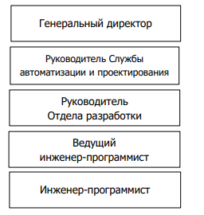

1. На должность Инженера-программиста назначается лицо, удовлетворяющее следующим требованиям:

* Высшее образование (техническое / инженерно-экономическое) без предъявления требований к стажу работы.
* Опыт программирования в любой программной среде.

1. На время отсутствия Инженера-программиста (отпуск, болезнь, командировка, пр.) его обязанности исполняет лицо, назначенное распоряжением Руководителя Отдела Разработки, которое приобретает соответствующие права и несет ответственность за надлежащее исполнение возложенных на него обязанностей.
2. Цели к должности Инженера-программиста
3. Разработка решений задач программного продукта в установленные сроки, на высоком техническом уровне.
4. Ключевые области деятельности Инженера-программиста

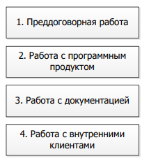

1. Должностные обязанности Инженера-программиста
2. Преддоговорная работа

* Предоставление консультаций Проектному менеджеру в части построения технической архитектуры проекта (по запросу).

1. Работа с программным продуктом

* Обследование системы, предварительный анализ программного кода и возможностей интеграции.
* Обеспечение соответствия программного кода постановке задачи, подготовленной Системным аналитиком.
* Обеспечение безошибочного и бесперебойного функционирования системы в части корректного выполнения программного кода.

1. Работа с документацией

* Документальное оформление каждого посещения Заказчика (документом Лист учета рабочего времени).

1. Работа с внутренними клиентами

* Выполнение заданий Проектного менеджера и Системного аналитика (на основании системы учета рабочего времени).
* Своевременное предупреждение Проектного менеджера о задержках в выполнении работ по проекту.
* Участие в оперативных планерках Отдела Разработки (еженедельно).
* Формирование и подача отчета по трудозатратам на проектах.
* Формирование и подача отчета о выполненных в течение недели работах в электронной форме Руководителю Отдела Разработки (еженедельно).
* Обеспечение своевременного предоставления в структурные подразделения Компании документов, обеспечивающих эффективное взаимодействие.
* Предоставление ответов на запросы других сотрудников по направлению профессиональной деятельности, предоставление требуемой информации согласно утвержденной в Компании отчетности.
* Соблюдение правил и норм охраны труда, требований пожарной безопасности, гражданской обороны, правил внутреннего трудового распорядка.
* Участие в специальных проектах Компании, в том числе обучении персонала Компании.
* Соблюдение локальных нормативных актов Компании.
* Исполнение распоряжений и приказов линейных руководителей и руководства Компании.

1. Права

Инженер-программист имеет право:

1. Знакомиться с проектами решений руководства Компании, касающимися его деятельности.
2. Сообщать непосредственному руководителю обо всех выявленных в процессе деятельности недостатках и вносить предложения по их устранению, а также вносить предложения по совершенствованию работы ОР.
3. Запрашивать у специалистов Компании информацию и документы, необходимые для выполнения должностных обязанностей.
4. Вносить предложения по оптимизации организационной структуры Компании, участвовать в разработке правил, процедур и других локальных нормативных документов.
5. Требовать от руководства Компании создания необходимых условий для выполнения служебных обязанностей.
6. Регулирование деятельности

Инженер-программист должен знать и применять при выполнении своих обязанностей:

1. Постановления, распоряжения, приказы, локальные нормативные акты Компании и другие руководящие и нормативные документы, регламентирующие деятельность работы Компании.
2. Правила внутреннего трудового распорядка.
3. Правила и нормы охраны труда, правила техники безопасности, производственной санитарии и гигиены, пожарной безопасности, гражданской обороны.
4. Ответственность

Инженер-программист несет ответственность:

1. За качество произведенного программного продукта.
2. За надлежащее исполнение своих должностных обязанностей, предусмотренных настоящей должностной инструкцией, плановых показателей, в пределах, установленных действующим законодательством РФ.
3. За соблюдение правил внутреннего трудового распорядка, Регламента процесса Управления ПО и связанными активами, правил противопожарной безопасности и техники безопасности, установленных в Компании.
4. За неразглашение информации, доступ к которой был получен при выполнении должностных обязанностей.
5. Режим работы
6. Режим работы Инженера-программиста определяется в соответствии с Правилами внутреннего трудового распорядка, установленными в Компании.
7. Инженер-программист может быть направлен в командировку, связанную с производственной необходимостью, или на обучение.
8. Порядок хранения должностной инструкции
9. Должностная инструкция составляется в двух экземплярах.
10. Один экземпляр должностной инструкции предоставляется должностному лицу, второй – в Службу управления персоналом для хранения.

# ПРИЛОЖЕНИЕ В – Установка 1С: Предприятие 8.3.

Установка 1С: Предприятие 8.3.

Чтобы установить программное обеспечение 1С необходимо перейти по ссылке <https://1c.by/v8/education_products/programming_set.php>

На рисунке 1 представлена главная страница 1С.

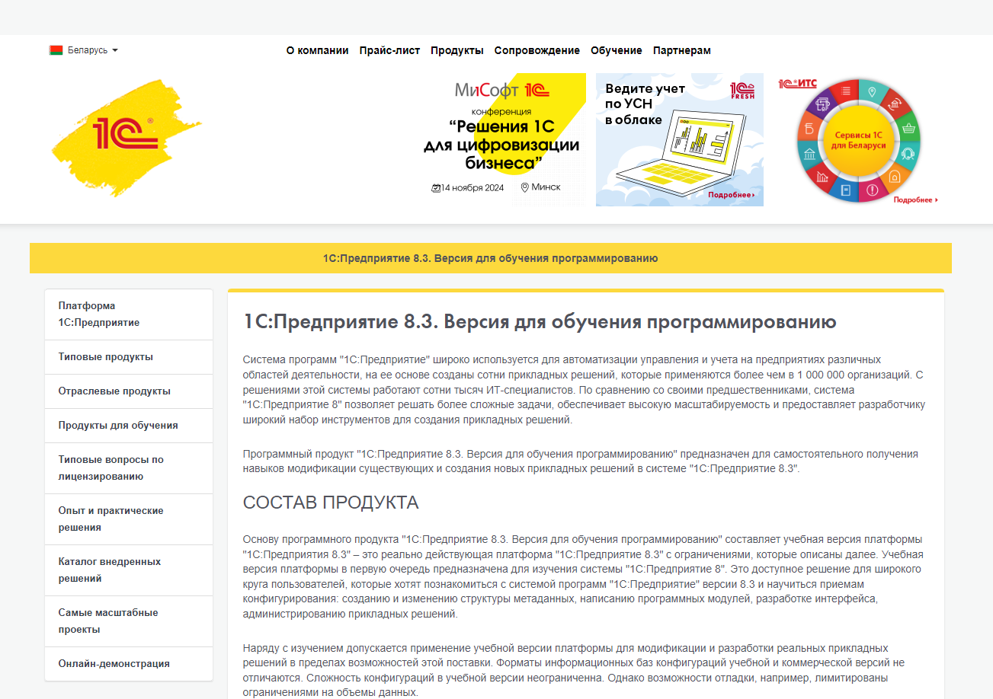

Рисунок 1 – Главная страница сайта 1С

Для установки требуется опуститься вниз по сайту, где и выбираем установку для своей операционной системы.

На рисунке 2 представлен выбор операционной системы.

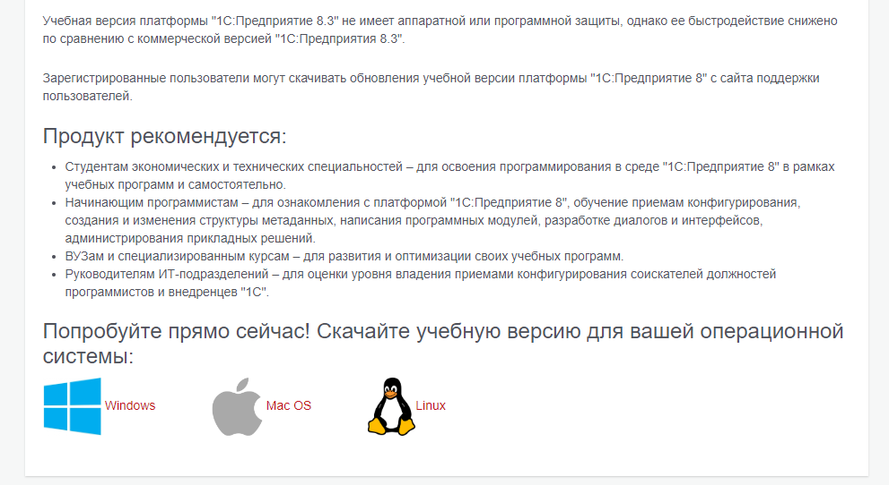

Рисунок 2 – Выбор операционной системы

После выбора операционной системы заполняем необходимые данные. Очень важно указать действующий E–mail, ведь именно на него будет отправлена ссылка для установки приложения.

Этап заполнения данных представлен на рисунке 3.

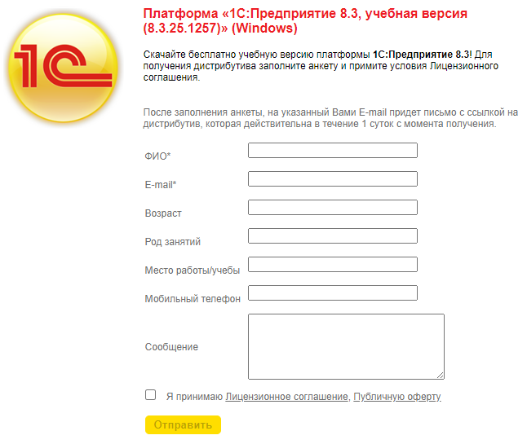

Рисунок 3 – Этап заполнения данных

После заполнения анкеты, на указанный E–mail придет письмо с ссылкой на дистрибутив, которая действительна в течение 5 суток с момента получения.

На рисунке 4 представлено сообщение с установщиком.

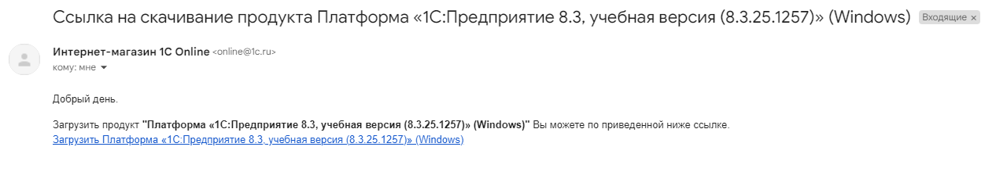

Рисунок 4 – Сообщение с установщиком

Устанавливается архив, со всеми необходимыми файлами.

На рисунке 5 представлен архив с установкой.

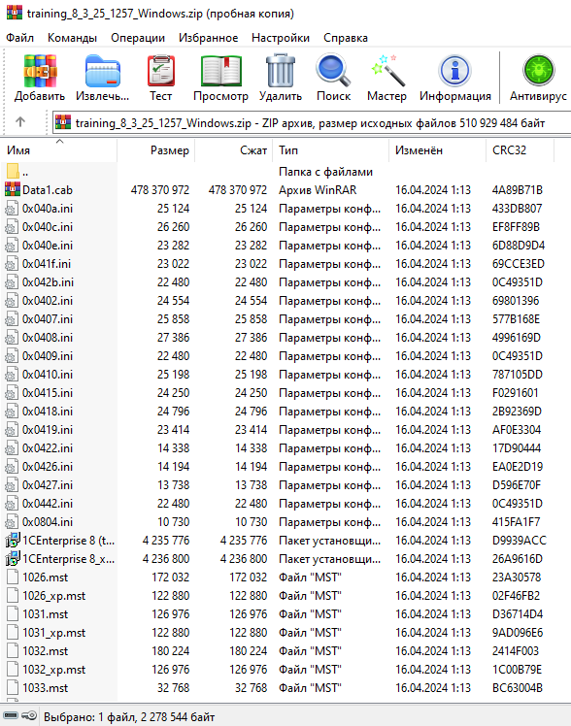

Рисунок 5 – Архив с установкой

В самом низу архива находим и запускаем файл setup.

Необходимый для запуска файл представлен на рисунке 6.

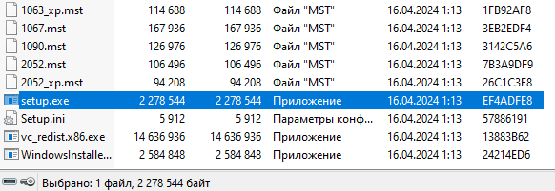

Рисунок 6 – Необходимый для запуска файл

После запуска установщика появляется окно приветствия. Необходимо нажать далее.

На рисунке 7 представлено окно приветствия.

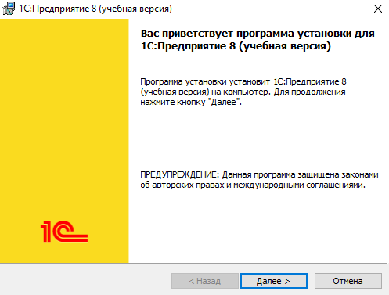

Рисунок 7 – Окно приветствия

После перехода на следующий этап необходимо выбрать путь и модули для установки.

На рисунке 8 представлено окно компонентов.

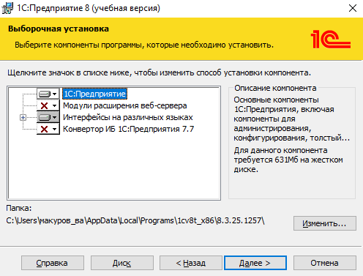

Рисунок 8 – Окно компонентов

Далее появляется пункт выбора языка интерфейса. Есть три варианта для выбора языка: Русский, Английский и системные установки.

На рисунке 9 представлен пункт выбора языка.

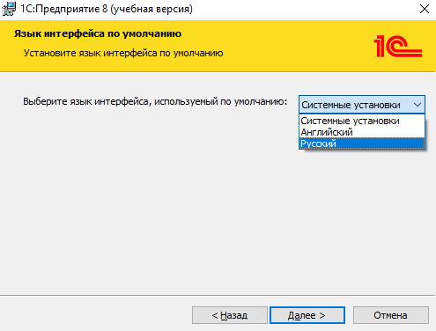

Рисунок 9 – Пункт выбора языка

На следующем этапе уведомляют, что все готово для установки. Необходимо нажать установить.

На рисунке 10 представлен пункт готовности к установке

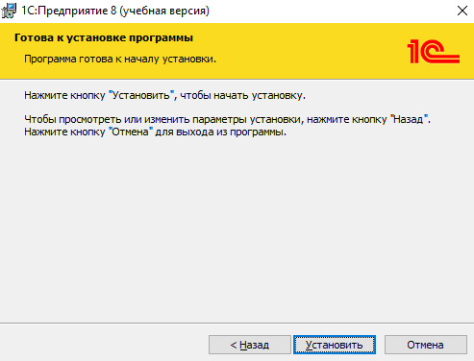

Рисунок 10 – Готовность к установке

После того как началась установка появляется пункт с установкой и ее состоянием.

На рисунке 11 представлен пункт с установкой.

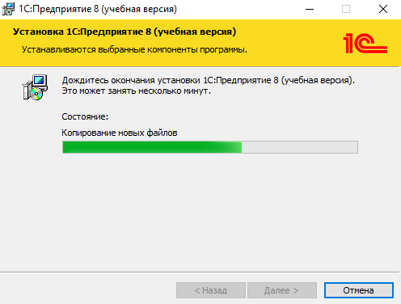

Рисунок 11 – Пункт с установкой

После полной установки должно появиться окно, уведомляющее об успешности установки.

На рисунке 12 представлено окно успешной установки.

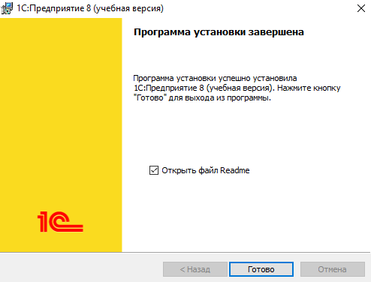

Рисунок 12 – Окно успешной установки

# ПРИЛОЖЕНИЕ Г – Техническое задание

Министерство образования Иркутской области

Государственное бюджетное профессиональное образовательное учреждение

Иркутской области

**«Ангарский промышленно-экономический техникум»**

(ГБПОУ ИО «АПЭТ»)

|  |
| --- |
| Информационная система “ Учета занятий спортом” |
| Наименование ИС |
| ИСУЗС |
| Сокращенное наименование ИС |
| **ТЕХНИЧЕСКОЕ ЗАДАНИЕ** |
| Действует с 03.12.2024 |

|  |
| --- |
| Сотавитель |
| Швидко Иван Анатольевич |
| ФИО сотавителя |

г. Ангарск, 2024 г.

1. Введение

Наименование системы: информационная система “Учет занятий спортом”.

Краткая характеристика: информационная система “Учет занятий спортом” охватывает процессы, связанные с учетом различных видов спорта, групп упражнений, а также времени и калорий, потраченных на выполнение определенных упражнений. Она предназначена для спортивных организаций, фитнес-центров и клубов, работающих с различными направлениями физической активности. Главная задача системы заключается в повышении эффективности учета спортивных занятий, обеспечении надежности данных о результатах тренировок и предоставлении возможности пользователям просматривать отчеты, в которых выводятся все данные о занятиях спортом. Система позволяет легко отслеживать прогресс пользователей, хранить записи о занятиях и анализировать затраченные усилия для достижения лучших результатов в тренировочном процессе.

Область применения:

Информационная система “Учет занятий спортом” может быть применена в различных областях, включая:

* Управление тренировочным процессом: система используется для учета и анализа различных видов спорта и групп упражнений, что позволяет тренерам и инструкторам отслеживать прогресс пользователей и выявлять области, требующие дополнительного внимания.
* Отчетность: система генерирует отчеты о занятиях спортом, включая данные о времени, затраченном на упражнения, и калориях, потраченных в процессе тренировки. Это помогает спортивным организациям и фитнес-центрам принимать обоснованные решения для улучшения качества тренировок.
* Анализ данных: с помощью системы можно проводить анализ результатов тренировок на уровне отдельных пользователей и групп, что позволяет выявлять тенденции и оптимизировать тренировочные программы для достижения лучших результатов.
* Учет занятий: система позволяет вести учет всех записей о занятиях спортом, что является важным аспектом контроля за прогрессом пользователей и их вовлеченностью в физическую активность.

Основные функции системы "Учет занятий спортом":

* Ввод и хранение данных о видах спорта и группах упражнений.
* Учет времени, затраченного на выполнение упражнений, и калорий, потраченных в процессе тренировок.
* Запись и хранение информации о занятиях спортом для каждого пользователя.
* Генерация отчетов, отображающих все данные о занятиях, включая виды спорта, продолжительность тренировок и количество сожженных калорий.
* Анализ активности пользователей по видам спорта и группам упражнений, что позволяет выявлять тенденции в тренировочном процессе.
* Выявление проблемных областей в тренировках и рекомендации по их улучшению для достижения лучших результатов.

1. Основания для разработки

В данном разделе указываются основные документы и сведения, которые служат основой для разработки информационной системы “Учет занятий спортом”. Это необходимо для обеспечения соответствия стандартам и требованиям, установленным в области разработки программного обеспечения.

Документ, на основании которого ведется разработка: ГОСТ 19.201-78 «Техническое задание. Требования к содержанию и оформлению» — данный стандарт определяет требования к содержанию и оформлению технического задания на разработку программного обеспечения. Он включает рекомендации по структуре документа, а также описывает ключевые аспекты, которые должны быть учтены в процессе разработки, такие как функциональные и нефункциональные требования, а также критерии приемки системы.

Организация, утвердившая этот документ, и дата его утверждения: Государственный комитет по стандартам СССР (Госстандарт СССР) 15 декабря 1978 года. Этот стандарт стал основополагающим для разработчиков, обеспечивая единый подход к формированию технической документации в области программного обеспечения.

Наименование и (или) условное обозначение темы разработки: Информационная система “Учет электронного журнала”.

Условное обозначение: ИСУЗС-2024. Условное обозначение позволяет легко идентифицировать проект среди других разработок и служит для упрощения ссылок на него в документации и коммуникациях.

1. Назначения разработки

Информационная система "Учет занятий спортом" позволяет эффективно управлять данными о спортивной активности, отслеживать виды спорта, группы упражнений, а также время и калории, потраченные на каждое занятие. "Учет занятий спортом" стремится оптимизировать процессы учета и анализа тренировок, что способствует улучшению физической формы и повышению мотивации пользователей.

Основные функциональные задачи системы включают:

* Ввод и редактирование данных о различных видах спорта и группах упражнений;
* Учет времени, затраченного на выполнение упражнений, и калорий, сожженных в процессе тренировок;
* Запись и хранение информации о занятиях спортом для каждого пользователя;
* Генерация отчетов, отображающих полные данные о занятиях, включая ви
* Анализ активности пользователей по видам спорта и группам упражнений для выявления тенденций в тренировочном процессе;
* Выявление проблемных областей в тренировках и рекомендации по их улучшению для достижения лучших результатов;
* Возможность интеграции с другими спортивными платформами и системами управления для расширения функциональности.

# ПРИЛОЖЕНИЕ Д – РУКОВОДСТВО ОПЕРАТОРА

Министерство образования Иркутской области

Государственное бюджетное профессиональное образовательное учреждение

Иркутской области

**«Ангарский промышленно-экономический техникум»**

(ГБПОУ ИО «АПЭТ»)

|  |
| --- |
| Информационная система Учета занятий спортом |
| Наименование ИС |
| ИСУЗС |
| Сокращенное наименование ИС |
| **РУКОВОДСТВО ОПЕРАТОРА** |
| Действует с 03.12.2024 |

|  |
| --- |
| Сотавитель |
| Швидко Иван Анатольевич |
| ФИО сотавителя |

г. Ангарск, 2024 г.

1. Назначения программы

В данном разделе приводятся основные сведения о назначении программы "Информационная система учета занятий спортом" (ИСУЗС), а также информация, необходимая для понимания функций и эксплуатации системы.

Информационная система "Учет занятий спортом" охватывает процессы учета видов спорта, групп упражнений, а также управление данными о времени и калориях, потраченных на каждое упражнение. Система предназначена для пользователей, которые активно занимаются спортом и хотят отслеживать свою физическую активность. Основной целью системы является повышение эффективности учета тренировок, надежности информации и оптимизация тренировочного процесса.

Основные функции системы "Учет занятий спортом" включают:

* Регистрация видов спорта: Автоматизированный процесс ввода данных о различных видах спорта, доступных для пользователей, включая описание и особенности каждого вида.
* Учет групп упражнений: Возможность добавления и редактирования групп упражнений, что позволяет пользователям легко находить и выбирать подходящие тренировки.
* Запись тренировок: Автоматизированный процесс ввода данных о каждом занятии спортом, включая информацию о времени, затраченном на выполнение упражнений, и количестве калорий, сожженных в процессе.
* Хранение записей занятий: Централизованная база данных, в которой хранятся все записи о тренировках пользователей, что позволяет отслеживать их прогресс и достижения.
* Просмотр отчетов: Возможность генерации отчетов, которые выводят полные данные о тренировках, включая виды спорта, группы упражнений, продолжительность занятий и количество сожженных калорий.
* Анализ активности: Инструменты для анализа физической активности пользователей на основе собранных данных, что помогает в планировании будущих тренировок.
* Кастомизация отчетов: Возможность настройки отчетов под специфические потребности пользователей, чтобы они могли получать необходимую информацию в удобном формате.

1. Условия выполнения программы

Этот раздел описывает требования к аппаратному и программному обеспечению, необходимые для корректного выполнения программы "Информационная система учета занятий спортом".

Минимальный состав аппаратного обеспечения:

Процессор: 2-ядерный, 2.0 ГГц или выше.

Оперативная память: 4 ГБ.

Свободное место на жёстком диске: 100 ГБ.

Монитор с разрешением 1280x720 или выше.

Рекомендуемый состав аппаратного обеспечения:

Процессор: 4-ядерный, 3.0 ГГц или выше.

Оперативная память: 8 ГБ и выше.

Свободное место на жёстком диске: 200 ГБ.

Монитор с разрешением 1920x1080.

Программные требования:

Операционная система: Windows 10/11, Linux (Ubuntu 20.04+), macOS 10.15+.

Наличие установленного веб-браузера (Chrome, Firefox или Edge) для доступа к веб-интерфейсу системы.

Поддержка подключения к локальной сети или интернету для обмена данными с другими системами и обновления программы.

1. Выполнение программы

В данном разделе описывается последовательность действий оператора для загрузки, запуска, выполнения и завершения программы "Информационная система Учета товаров и контрагентов".

Последовательность действий оператора:

* + - 1. Запуск программы:
* Выбрать приложение и запустить информационную систему
  + - 1. Выполнение операций:
* Выполнить необходимые складские операции, используя меню системы (например добавление новых групп упражнений, создание записей занятий спортом).
* Использовать команды и кнопки интерфейса для выполнения операций (например, "Добавить запись занятия", "Создать отчёт").
  + - 1. Завершение работы:

Сохранить все изменения и данные, введённые в ходе работы.

Нажать на кнопку "Выход" или "Завершить сеанс" для выхода из системы.

Отключить дополнительные устройства при необходимости.

ПРИЛОЖЕНИЕ Е **–** РУКОВОДСТВО СИСТЕМНОГО ПРОГРАММИСТА

Министерство образования Иркутской области

Государственное бюджетное профессиональное образовательное учреждение

Иркутской области

**«Ангарский промышленно-экономический техникум»**

(ГБПОУ ИО «АПЭТ»)

|  |
| --- |
| Информационная система Учета занятий спортом |
| Наименование ИС |
| ИСУЗС |
| Сокращенное наименование ИС |
| **РУКОВОДСТВО СИСТЕМНОГО ПРОГРАММИСТА** |
| Действует с 03.12.2024 |

|  |
| --- |
| Сотавитель |
| Швидко Иван Анатольевич |
| ФИО сотавителя |

г. Ангарск, 2024 г.

1. Общие сведения о программе

Назначение и функции программы.

Информационная система "Учет занятий спортом" охватывает процессы учета видов спорта, групп упражнений, а также управление данными о времени и калориях, потраченных на выполнение определенных упражнений. Система предназначена для пользователей, стремящихся отслеживать свою физическую активность и достижения в спорте. Основной целью системы является повышение эффективности учета тренировок, надежности информации о занятиях и оптимизация процесса планирования тренировок.

Основные функции программы:

* Регистрация занятий: Автоматизированный процесс ввода данных о занятиях спортом, включая информацию о виде спорта, группе упражнений, времени, затраченном на выполнение, и количестве сожженных калорий.
* Управление упражнениями: Возможность добавления, редактирования и удаления различных видов спорта и групп упражнений для удобства пользователей.
* Отслеживание активности: Автоматическое обновление данных о времени и калориях, потраченных на каждое упражнение, что позволяет пользователям легко следить за своей физической активностью.
* Централизованная база данных: Хранение информации о всех записях занятий спортом, что обеспечивает доступ к полной истории тренировок пользователя.
* Классификация упражнений: Возможность группировки упражнений по различным критериям (например, по типу спорта, интенсивности или целям тренировок).
* Анализ результатов: Генерация отчетов, которые выводят все данные о занятиях спортом, включая виды спорта, группы упражнений, затраченное время и количество сожженных калорий.
* Стандартные отчеты: Автоматическая генерация отчетов по активности пользователя, что позволяет анализировать прогресс и достижения.

Технические и программные средства для информационной системы "Учет занятий спортом"

Для успешного функционирования информационной системы "Учет занятий спортом" необходимы следующие технические и программные средства:

Серверная часть: Сервер с установленной базой данных, на котором хранится информация о видах спорта, группах упражнений, времени, затраченном на каждое упражнение, и количестве сожженных калорий. Сервер также обеспечивает хранение записей о занятиях спортом пользователей.

Клиентская часть: Рабочие станции с установленным клиентским приложением. Пользователи смогут вводить данные о своих тренировках и просматривать отчеты с полной информацией о своих занятиях.

Программное обеспечение: Операционная система (Windows, Linux), которая поддерживает работу сервера и клиентских станций. Также требуется программное обеспечение для взаимодействия с внешними системами (API) и драйверы оборудования, если необходимо интегрировать дополнительные устройства (например, фитнес-трекеры).

1. Структура программы

ИСУЗС состоит из следующих основных компонентов:

* Модуль управления запасами: отвечает за ведение учёта всех видов спорта и групп упражнений.
* Модуль обработки заказов: включает инструменты для обработки записей занятий.
* Модуль аналитики и отчётности: проводит анализ данных и формирует отчёты для управления и учёта занятий спортом за определённый период.
* Интерфейс пользователя: Удобный графический интерфейс для выполнения складских операций и работы с отчётами.

1. Настройка программы

Описание действий по настройке:

* Установка серверной части: на сервер устанавливается база данных, и выполняется настройка прав доступа для обеспечения безопасности.
* Установка клиентской части: устанавливается клиентское приложение на рабочие станции или настраивается доступ через веб-браузер.
* Настройка оборудования: Сканеры штрих-кодов и RFID подключаются к системе, устанавливаются необходимые драйверы.
* Настройка функций программы: определяются доступные функции для каждой роли пользователя (например, администратор, менеджер).

Пример настройки: для использования сканеров штрих-кодов необходимо установить соответствующий драйвер, подключить устройство к рабочей станции и в настройках программы указать тип используемого оборудования.

1. Проверка программы

Способы проверки программы:

* Контрольные примеры: проводится выполнение тестовых операций, таких как приёмка товара, перемещение и отгрузка. Результаты сопоставляются с ожидаемыми данными.
* Методы прогона: тестируются все основные функции программы с использованием реальных данных, чтобы убедиться в корректном взаимодействии всех модулей.
* Результаты проверки: В отчёте фиксируются результаты успешных и неудачных тестов, а также указываются рекомендации по исправлению ошибок.

# ПРИЛОЖЕНИЕ Ж – Схема интерфейса и переходов, между формами

